

**Об утверждении описания, знаков различия, а также правила ношения форменной одежды сотрудников органов внутренних дел**

Приказ Министра внутренних дел Республики Казахстан от 27 сентября 2023 года № 707

      В соответствии с подпунктом 108) пункта 15 главы 2 Положения о Министерстве внутренних дел Республики Казахстан, утвержденного постановлением Правительства Республики Казахстан от 22 июня 2005 года № 607 ПРИКАЗЫВАЮ:

      1. Утвердить прилагаемые описание, знаки различия, а также правила ношения форменной одежды сотрудников органов внутренних дел.

      2. Департаменту тыла Министерства внутренних дел Республики Казахстан обеспечить:

      1) в течение десяти календарных дней со дня подписания настоящего приказа направление его копии в электронном виде на казахском и русском языках в Республиканское государственное предприятие на праве хозяйственного ведения "Институт законодательства и правовой информации Республики Казахстан" Министерства юстиции Республики Казахстан для официального опубликования и включения в Эталонный контрольный банк нормативных правовых актов Республики Казахстан;

      2) размещение настоящего приказа на официальном интернет-ресурсе Министерства внутренних дел Республики Казахстан;

      3) в течение десяти рабочих дней после размещения настоящего приказа представление в Юридический департамент Министерства внутренних дел Республики Казахстан сведений об исполнении мероприятия, предусмотренного подпунктом 1) настоящего пункта.

      4. Контроль за исполнением настоящего приказа возложить на руководителя аппарата Министерства внутренних дел Республики Казахстан.

      5. Настоящий приказ вводится в действие со дня его подписания.

|  |  |
| --- | --- |
| *Министр внутренних дел*  *Республики Казахстан генерал-лейтенант полиции* | *Е. Саденов* |

|  |  |
| --- | --- |
|  | Утверждены приказом Министра внутренних дел Республика Казахстан от "27" сентября 2023 года № 707 |

**Описание, знаки различия, а также правила ношения**   
**форменной одежды сотрудников органов внутренних дел**

**Глава 1. Общие положения**

      1. Настоящий Приказ по описанию, знакам различия, а также правилам ношения форменной одежды (далее – Приказ) определяет описание, знаки различия, а также порядок ношения форменной одежды сотрудников органов внутренних дел (далее – ОВД) за исключением военно-следственных органов, Национальной гвардии.

      2. Существенными признаками форменной одежды являются сочетание расцветок и конструкций, а также знаков различия и декоративных элементов, в том числе погон и фурнитуры.

      3. Форма одежды – унифицированный по существенным внешним признакам комплект предметов форменной одежды.

      4. Форменная одежда сотрудниками ОВД носится строго в соответствии с настоящими Правилами. Носимые предметы формы одежды должны отвечать установленным образцам и описаниям, быть тщательно подогнанными и содержаться в безупречном состоянии.

      5. В служебное время сотрудники обязаны носить установленную для них форму одежды соответственно присвоенному специальному званию, за исключением лиц, которым в установленном порядке разрешено ношение гражданской одежды в служебное время.

      6. Виды формы одежды у сотрудников ОВД: парадная, повседневная и специальная.

      Парадная формы одежды у высшего начальствующего состава комплектуется в зависимости от участия в мероприятиях.

      7. Каждая из видов формы одежды подразделяется на летнюю, зимнюю и демисезонную.

      8. Форменная одежда сотрудников ОВД в соответствии с установленными формами одежды носится:

      1) парадная – при выполнении церемониальных ритуалов, участии в парадах, торжественных мероприятиях, вручении наград, на официальных приемах, международных переговорах и встречах иностранных делегаций, возложении венков к памятникам и могилам сотрудников ОВД, а также погребении лиц, для которых предусмотрено отдание почестей;

      2) повседневная - при несении повседневной службы, на служебных совещаниях и собраниях, межведомственных рабочих заседаниях, при выступлениях в средствах массовой информации по служебным вопросам;

      3) специальная – на учениях, сборах, полевых выходах, занятиях в учебных центрах, осложнении оперативной обстановки, полигонах, при введении военного времени, положения, а также при повседневной деятельности по указанию руководителя ОВД.

      9. Все размерные характеристики элементов форменной одежды в данном Приказе указаны в сантиметрах (далее – см) и миллиметрах (далее – мм).

      10. Детальные технические характеристики предметов форменной одежды, используемые ткани и материалы, их составы и содержание определяются Департаментом тыла Министерства внутренних дел Республики Казахстан (далее – МВД) в виде технического описания непосредственно на каждый предмет форменной одежды.

      11. Технические характеристики на форменное обмундирование (инвентарное имущество), разрабатываются курирующей службой при согласовании с Департаментом тыла.

      12. В настоящем Приказе используются следующие понятия:

      1) форменная одежда – форменное и специальное обмундирование установленного образца: одежда, обувь, амуниция, фурнитура, инвентарное имущество, имущество общего пользования, теплые вещи, нательное белье, специальная одежда и имущество, спортивная одежда и обувь;

      2) знаки различия – элементы снаряжения форменной одежды, обозначающие специальные звания и принадлежность к ОВД;

      3) погоны – знаки различия на форменной одежде сотрудников ОВД обозначающие соответствующие специальные звания;

      4) шевроны – нарукавные знаки различия, отличающиеся между собой цветовыми сочетаниями, изображениями и надписями, определяющие принадлежность сотрудника к ОВД;

      5) нагрудные нашивки – знаки различия, различающиеся между собой содержанием текстовыми надписями и цветовыми сочетаниями, в том числе определяющие принадлежность сотрудника к отдельным службам ОВД;

**Глава 2. Описание предметов форменной одежды сотрудников ОВД**

**Параграф 1. Высший начальствующий состав**

      13. Парадная форма одежды:

      1) летняя (приложение 1, рисунки 1, 3, 4)

      - фуражка парадная темно-синего цвета;

      - мундир парадный темно-синего цвета и брюки темно-синего цвета;

      - рубашка белого цвета с длинными рукавами;

      - галстук парадный;

      - ремень брючный черного цвета;

      - пояс парадный;

      - аксельбант золотистого цвета;

      - перчатки белого цвета;

      - полуботинки черного цвета.

      - фуражка парадная бежевого цвета;

      - мундир парадный бежевого цвета и брюки темно-синего цвета цвета;

      - рубашка белого цвета с длинными/короткими рукавами;

      - галстук парадный;

      - ремень брючный черного цвета;

      - перчатки белого цвета;

      - полуботинки черного цвета.

      2) зимняя (приложение 1, рисунки 2, 5)

      - папаха из каракуля серого цвета;

      - пальто парадное с каракулевым воротником серого цвета;

      - мундир парадный темно-синего цвета и брюки темно-синего цвета/

      - рубашка белого цвета с длинными рукавами;

      - ремень брючный черного цвета;

      - галстук парадный;

      - пояс парадный;

      - аксельбант золотистого цвета;

      - перчатки белого цвета;

      - кашне белого цвета;

      - ботинки утепленные черного цвета.

      - папаха из каракуля серого цвета;

      - пальто парадное с каракулевым воротником серого цвета (без пояса);

      - мундир парадный бежевого цвета и брюки темно-синего цвета цвета;

      - рубашка белого цвета с длинными рукавами;

      - галстук парадный;

      - ремень брючный черного цвета;

      - перчатки белого цвета;

      - кашне белого цвета;

      - ботинки утепленные черного цвета.

      14. Повседневная форма одежды:

      1) летняя (приложение 1, рисунки 6, 7, 8)

      - фуражка повседневная;

      - китель повседневный с брюками;

      - рубашка повседневная с длинными/короткими рукавами;

      - галстук повседневный;

      - ремень брючный черного цвета;

      - полуботинки черного цвета.

      - фуражка повседневная/кепи (бейсболка) летнее;

      - костюм повседневный с длинными/короткими рукавами;

      - футболка повседневная;

      - ремень брючный черного цвета;

      - полуботинки черного цвета.

      2) демисезонная (приложение 1, рисунок 9)

      - фуражка повседневная;

      - плащ демисезонный;

      - китель повседневный с брюками;

      - рубашка повседневная с длинными рукавами;

      - галстук повседневный;

      - ремень брючный черного цвета;

      - перчатки черного цвета;

      - полуботинки черного цвета.

      3) зимняя (приложение 1, рисунки 10, 11, 12)

      - шапка-ушанка из каракуля серого цвета;

      - куртка утепленная с каракулевым воротником серого цвета/пальто кожаное черного цвета с каракулевым воротником серого цвета;

      - китель повседневный или пуловер с брюками;

      - рубашка повседневная с длинными рукавами;

      - галстук повседневный;

      - ремень брючный черного цвета;

      - кашне черного цвета;

      - перчатки черного цвета;

      - ботинки утепленные черного цвета.

      15. Специальная форма одежды:

      1) летняя (приложение 1, рисунок 13)

      - кепи камуфляжной расцветки;

      - костюм летний камуфляжной расцветки;

      - ботинки с высоким берцем;

      2) зимняя (приложение 1, рисунки 14,15)

      - шапка-ушанка из каракуля серого цвета;

      - костюм зимний камуфляжной расцветки с каракулевым воротником;

      - пуловер камуфляжной расцветки;

      - ботинки с высоким берцем утепленные.

**Параграф 2. Парадная форма одежды сотрудников ОВД**

      16. Парадная форма одежды:

      1) летняя

      Для всех служб за исключением высшего начальствующего состава и курсантов учебных заведений МВД (приложение 1, рисунок 16, 17):

      Мужская:

      - фуражка парадная;

      - мундир парадный;

      - рубашка белого цвета с длинными рукавами;

      - галстук парадный;

      - брюки;

      - ремень брючный черного цвета;

      - пояс парадный;

      - аксельбант золотистого цвета;

      - перчатки белого цвета;

      - полуботинки черного цвета.

      Женская:

      - фуражка парадная;

      - мундир парадный;

      - блузка белого цвета с длинными рукавами;

      - галстук парадный;

      - юбка;

      - пояс парадный;

      - аксельбант золотистого цвета;

      - перчатки белого цвета;

      - туфли черного цвета.

      Для сотрудников аппаратов управлений (приложение 1, рисунок 18):

      Мужская:

      - фуражка парадная;

      - рубашка белого цвета с короткими рукавами;

      - брюки;

      - ремень брючный черного цвета;

      - полуботинки черного цвета.

      Женская:

      - фуражка парадная;

      - блузка белого цвета с короткими рукавами;

      - юбка;

      - туфли черного цвета.

**Параграф 3. Сотрудники-мужчины аппаратов управлений ОВД**

      17. К сотрудникам-мужчинам аппаратов управлений полиции (далее – АУП) относятся сотрудники центрального аппарата Министерства внутренних дел Республики Казахстан (далее – МВД РК), аппаратов управлений департаментов полиции областей, городов республиканского значения, столицы республики, на транспорте, городских, районных, районных в городах, поселковых, линейных органов полиции, постоянный аттестованный состав полиции организаций образования МВД РК, Республиканского государственного учреждения "Государственная фельдъегерская служба Республики Казахстан" Аппарата Правительства Республики Казахстан, рядовой и начальствующий составы аппаратов управлений государственных учреждений, дежурных частей, миграции и инспектора по делам несовершеннолетних, командный состав строевых подразделений (командиры полков, батальонов и их заместители) МВД РК, аппаратов управлений уголовно-исполнительной системы органов внутренних дел (далее – УИС), центрального аппарата Комитета уголовно-исполнительной системы МВД РК (далее – КУИС), аппаратов управлений Департаментов уголовно-исполнительной системы областей (далее – ДУИС), городов республиканского значения и столицы республики.

      18. Повседневная форма одежды:

      1) летняя (приложение 1, рисунки 19, 20, 21, 22, 23)

      - фуражка повседневная;

      - китель повседневный с брюками;

      - рубашка повседневная с длинными рукавами;

      - галстук повседневный;

      - ремень брючный черного цвета;

      - полуботинки черного цвета.

      - фуражка повседневная/кепи (бейсболка) летнее;

      - костюм повседневный с длинными/короткими рукавами;

      - футболка повседневная;

      - ремень брючный черного цвета;

      - полуботинки черного цвета.

      2) демисезонная (приложение 1, рисунки 25, 26, 27)

      - фуражка повседневная/кепи (бейсболка) демисезонное;

      - куртка демисезонная (плащ демисезонный для полковников);

      - костюм повседневный с длинными рукавами;

      - футболка повседневная;

      - ремень брючный черного цвета;

      - полуботинки черного цвета.

      3) зимняя (приложение 1, рисунки 28, 29)

      - шапка-ушанка утепленная;

      - куртка утепленная;

      - костюм повседневный с длинными рукавами/пуловер;

      - футболка повседневная;

      - ремень брючный черного цвета;

      - перчатки черного цвета;

      - ботинки утепленные черного цвета.

**Параграф 4. Сотрудники-женщины аппаратов управлений ОВД**

      19. К сотрудникам-женщинам АУП относятся сотрудники центрального аппарата МВД РК, аппаратов управлений департаментов полиции областей, городов республиканского значения, столицы республики, на транспорте, городских, районных, районных в городах, поселковых, линейных органов полиции, постоянный аттестованный состав полиции организаций образования МВД РК, Республиканского государственного учреждения "Государственная фельдъегерская служба Республики Казахстан" Аппарата Правительства Республики Казахстан, рядовой и начальствующий составы аппаратов управлений государственных учреждений, дежурных частей, миграции и инспектора по делам несовершеннолетних, командный состав строевых подразделений (командиры полков, батальонов и их заместители) МВД РК; аппаратов управлений УИС органов внутренних дел (центрального аппарата КУИС, аппаратов управлений ДУИС, городов республиканского значения и столицы республики).

      20. Повседневная форма одежды:

      1) летняя (приложение 1, рисунки 19, 20, 21, 22, 23, 24)

      - фуражка повседневная;

      - китель повседневный с юбкой;

      - блузка повседневная с длинными рукавами;

      - галстук повседневный;

      - туфли черного цвета.

      - фуражка повседневная/кепи (бейсболка) летнее;

      - костюм повседневный с длинными/короткими рукавами;

      - футболка повседневная;

      - туфли черного цвета.

      - кепи (бейсболка) летнее;

      - платье форменное;

      - туфли черного цвета.

      2) демисезонная (приложение 1, рисунки 25, 26, 27)

      - фуражка повседневная/кепи (бейсболка) демисезонное;

      - куртка демисезонная (плащ демисезонный для полковников);

      - костюм повседневный с длинными рукавами;

      - футболка повседневная;

      - туфли черного цвета.

      3) зимняя, (приложение 1, рисунки 28, 29)

      - шапка-ушанка утепленная;

      - куртка утепленная;

      - костюм повседневный с длинными рукавами;

      - пуловер;

      - футболка повседневная;

      - перчатки черного цвета;

      - полусапожки утепленные черного цвета.

**Параграф 5. Сотрудники патрульной полиции ОВД**

      21. Форменная одежда для сотрудников патрульной полиции (далее – ПП), в том числе сотрудников туристской полиции, за исключением сотрудников патрульной полиции Департамента полиции на транспорте.

      22. Повседневная форма одежды:

      1) летняя (приложение 1, рисунки 30, 31)

      - кепи (бейсболка) летнее;

      - сигнальный жилет;

      - костюм для несения службы с длинными/короткими рукавами;

      - футболка повседневная;

      - ремень брючный черного цвета;

      - полуботинки летние для несения службы.

      2) демисезонная (приложение 1, рисунок 32)

      - кепи (бейсболка) демисезонное;

      - сигнальный жилет;

      - костюм для несения службы с длинными рукавами;

      - костюм демисезонный для несения службы;

      - футболка повседневная;

      - ремень брючный черного цвета;

      - ботинки демисезонные для несения службы.

      3) зимняя (приложение 1, рисунки 33, 34)

      - шапка-ушанка утепленная;

      - сигнальный жилет;

      - костюм утепленный для несения службы;

      - костюм для несения службы с длинными рукавами;

      - пуловер для несения службы;

      - футболка повседневная;

      - ремень брючный черного цвета;

      - перчатки черного цвета;

      - ботинки утепленные для несения службы.

      В дождливую погоду поверх форменной одежды носится специальный костюм-дождевик (приложение 1, рисунок 35).

**Параграф 6. Участковые инспектора полиции ОВД**

      23. Форменная одежда для участковых инспекторов полиции (далее – УИП) и их помощников.

      24. Повседневная форма одежды:

      1) летняя (приложение 1, рисунки 36, 37).

      - кепи (бейсболка) летнее;

      - костюм для несения службы с длинными/короткими рукавами;

      - футболка повседневная;

      - ремень брючный черного цвета;

      - полуботинки летние для несения службы.

      2) демисезонная (приложение 1, рисунок 38).

      - кепи (бейсболка) демисезонное;

      - костюм для несения службы с длинными рукавами;

      - костюм демисезонный для несения службы;

      - футболка повседневная;

      - ремень брючный черного цвета;

      - ботинки демисезонные для несения службы.

      3) зимняя (приложение 1, рисунок 39).

      - шапка-ушанка утепленная;

      - костюм утепленный для несения службы;

      - костюм для несения службы с длинными рукавами;

      - пуловер для несения службы;

      - футболка повседневная;

      - ремень брючный черного цвета;

      - перчатки черного цвета;

      - ботинки утепленные для несения службы.

**Параграф 7. Наружная служба ОВД**

      25. К сотрудникам наружных служб ОВД (далее – НС) относятся сотрудники патрульной полиции департамента полиции на транспорте, на метрополитене, специализированной службы охраны, кинологической и природоохранной служб, специальных учреждений изоляторов временного содержания, специальных приемников, приемников-распределителей, конвойных служб, по охране зданий органов внутренних дел; сотрудники УИС, несущие наружную службу по охране режимных объектов учреждений УИС (республиканские государственные учреждения УИС).

      26. Повседневная форма одежды:

      1) летняя (приложение 1, рисунок 40).

      - кепи (бейсболка) летнее;

      - костюм для несения службы с длинными/короткими рукавами;

      - футболка повседневная;

      - ремень брючный черного цвета;

      - полуботинки летние для несения службы.

      2) демисезонная (приложение 1, рисунок 41).

      - кепи (бейсболка) демисезонное;

      - костюм для несения службы с длинными рукавами;

      - костюм демисезонный для несения службы;

      - футболка повседневная;

      - ремень брючный черного цвета;

      - ботинки демисезонные для несения службы.

      3) зимняя (приложение 1, рисунок 42).

      - шапка-ушанка утепленная;

      - костюм утепленный для несения службы;

      - костюм для несения службы с длинными рукавами;

      - пуловер для несения службы;

      - футболка повседневная;

      - ремень брючный черного цвета;

      - перчатки черного цвета;

      - ботинки утепленные для несения службы.

**Параграф 8. Полицейские-водители ОВД**

      27. К полицейским-водителям ОВД относятся сотрудники непосредственно выполняющие функции водителя.

      Полицейские-водители, выполняющие функции по направлению деятельности службы (патрульная полиция, наружная служба) одеваются согласно натуральным нормам данного подразделения.

      28. Повседневная форма одежды:

      1) летняя (приложение 1, рисунки 21, 22).

      - кепи (бейсболка) летнее;

      - костюм повседневный с длинными/короткими рукавами;

      - футболка повседневная;

      - ремень брючный черного цвета;

      - полуботинки черного цвета.

      2) демисезонная (приложение 1, рисунок 26).

      - кепи (бейсболка) демисезонное;

      - куртка демисезонная;

      - костюм повседневный с длинными рукавами;

      - футболка повседневная;

      - ремень брючный черного цвета;

      - полуботинки черного цвета.

      3) зимняя, (приложение 1, рисунок 28).

      - шапка-ушанка утепленная;

      - куртка утепленная;

      - костюм повседневный с длинными рукавами/пуловер;

      - футболка повседневная;

      - ремень брючный черного цвета;

      - перчатки черного цвета;

      - ботинки утепленные черного цвета.

**Параграф 9. Курсанты организаций образования МВД**

      29. Парадная и повседневная формы одежды:

      1) летняя (приложение 1, рисунки 17, 19, 20, 21, 22).

      - фуражка повседневная;

      - китель повседневный с брюками (с юбкой);

      - рубашка (блузка) белого цвета или повседневная с длинными рукавами;

      - брюки (юбка);

      - галстук повседневный;

      - ремень брючный черного цвета;

      - полуботинки (туфли) черного цвета.

      - фуражка повседневная/ кепи (бейсболка) летняя;

      - костюм повседневный с длинными/короткими рукавами;

      - футболка повседневная;

      - ремень брючный черного цвета;

      - полуботинки (туфли) черного цвета.

      2) демисезонная (приложение 1, рисунки 26, 27).

      - кепи (бейсболка) демисезонное;

      - куртка демисезонная;

      - костюм повседневный с длинными рукавами;

      - футболка повседневная;

      - ремень брючный черного цвета;

      - полуботинки (туфли) черного цвета.

      4) зимняя, (приложение 1, рисунок 28, 29).

      - шапка-ушанка утепленная;

      - куртка утепленная;

      - костюм повседневный с длинными рукавами/пуловер;

      - футболка повседневная;

      - ремень брючный черного цвета;

      - перчатки черного цвета;

      - ботинки (полусапожки) утепленные черного цвета.

**Параграф 10. Специальная форма одежды**

      30. Специальная форма одежды распространяется на всех сотрудников ОВД, за исключением высшего начальствующего состава.

      1) летняя (приложение 1, рисунок 43)

      - костюм летний камуфляжной расцветки;

      - ботинки с высоким берцем;

      2) зимняя (приложение 1, рисунок 44)

      - костюм зимний камуфляжной расцветки;

      - ботинки с высоким берцем утепленные.

**Глава 3. Знаки различия форменной одежды сотрудников ОВД**

**Параграф 1. Описание погон**

      31. Погоны для высшего начальствующего состава подразделяются:

      1) по предназначению – для парадной, повседневной и специальной формы одежды;

      2) по конструкции – жесткие и мягкие;

      3) по способу крепления – нашивные, съемные и на муфтах.

      32. Размеры погон:

      1) нашивных и съемных – длина 13 см, ширина 5 см;

      2) на муфтах – ширина по верхнему краю 5 см, по нижнему верхнему краю – 5,5 см, длина погон для генерал-майора и генерал-лейтенанта – 10 см, для генерал-полковника – 11 см.

      33. На полях погон предусмотрены рисунки национального орнамента. Виды рисунков, фоновый оттенок и декоративные элементы погон зависят от предназначения и конструкции погон. На жестких погонах размещаются форменные пуговицы диаметром 14 мм, на расстоянии 15 мм от верхнего края погона до центра пуговицы.

      34. Разновидности погон:

      1) на рубашку повседневную жесткие, съемные (приложение 1, рисунок 45);

      2) на рубашку белого цвета жесткие, съемные (приложение 1, рисунок 46);

      3) повседневные жесткие, съемные (приложение 1, рисунок 47);

      4) повседневные жесткие, нашивные (приложение 1, рисунок 48);

      5) парадные жесткие, нашивные, на мундир темно-синего цвета, пальто (приложение 1, рисунок 49);

      6) парадные жесткие, нашивные на мундир бежевого цвета (приложение 1, рисунок 50);

      7) погон-муфты повседневные, мягкие (приложение 1, рисунок 51);

      8) погон-муфты специальные, мягкие (приложение 1, рисунок 52).

      35. На погонах в нижней части размещается вышитый позолоченной мишурой и шелком парящий орел золотистого цвета, окантованный нитью красного цвета. Изображение головы орла направлено в сторону фронтальной части форменной одежды. Расстояние от нижнего края погон до нижнего края орла 8 мм. По периметру поля погон предусмотрен кант золотистого цвета, по краю погон – красного цвета, ширина кантов – 2 мм.

      36. Нашивные погоны по периметру поля погон выполняется с кантом из позолоченной канители. Цвета полей погон:

      для парадной формы одежды - золотистый на мундир темно-синего цвета, пальто парадное с каракулевым воротником серого цвета и бежевый – на мундир бежевого цвета;

      - темно-синий – для повседневной формы одежды.

      37. Съемные погоны с обратной стороны оборудованы шлейкой и язычком для крепления погон. Кант из позолоченной канители по периметру поля погон предусмотрен только в повседневных съемных погонах. Цвета полей погон:

      - темно-синий – для повседневной формы одежды и на рубашку светло-серого цвета;

      - белый – на рубашку белого цвета.

      38. Погон-муфты выполняются из тканевого полотна и предусмотрены для пуловера и специальной формы одежды с темно-синей и камуфляжной расцветкой соответственно. На погонах темно-синего цвета по краю погон предусмотрен кант красного цвета, на погонах камуфляжной расцветки – кант защитного цвета, ширина кантов – 2 мм.

      39. Погоны для сотрудников ОВД (за исключением высшего начальствующего состава) подразделяются:

      1) по предназначению – для парадной, повседневной и специальной формы одежды;

      2) по конструкции – жесткие и мягкие;

      3) по способу крепления – нашивные и на муфтах.

      40. Размеры погон:

      1) нашивных – длина 13 см, ширина 5 см;

      2) на муфтах – ширина 5 см, длина – 10 см.

      41. На полях погон предусмотрены орнаментированные элементы национального узора и канты. Фоновый оттенок и декоративные элементы погон зависят от предназначения и конструкции погон. В верхней части жестких погон размещается эмблема МВД, на расстоянии 23 мм от верхнего края погона до центра эмблемы.

      42. Разновидности погон:

      1) парадные жесткие, нашивные (приложение 1, рисунки 53, 54);

      2) погон-муфты парадные, мягкие (приложение 1, рисунки 55, 56, 57);

      3) повседневные жесткие, нашивные (приложение 1, рисунки 58, 59, 60);

      4) погон-муфты повседневные, мягкие (приложение 1, рисунки 61, 62, 63);

      5) погон-муфты специальные, мягкие (приложение 1, рисунки 64, 65, 66).

      43. На жестких погонах по периметру погона на расстоянии 1,5 мм от края выполняется кант (на парадных – золотистого цвета, на повседневных – серебристого), шириной 3 мм. На погонах размещаются продольные полосы шириной 4 мм, а также горизонтальные полосы длиной 30мм. Полосы рифлҰные, бирюзового цвета.

      44. Парадные и повседневные жесткие, нашивные погоны носятся с парадными мундирами и повседневными кителями соответственно. Метод крепления – шитьем.

      45. Погон-муфты парадные носятся только с рубашками белого цвета с длинными и короткими рукавами.

      46. Погон-муфты повседневные носятся с предметами форменной одежды за исключением мундиров, кителей и камуфляжных костюмов на которых носятся погон-муфты специальные.

**Параграф 2. Описание образцов нарукавных и нагрудных нашивок**

      47. Нарукавный знак министра внутренних дел представляет собой ткано-шитый шеврон на плотный основе в форме круга, диаметром 82 мм. В средней части расположен круг диаметром 48 мм, внутри которого эмблема МВД РК, диаметром 36,5 мм. По верху внутреннего круга надпись "QAZAQSTAN RESPYBLIKASY", по низу "ISHKI ISTER MINISTRI". Шевроны нашиваются на правом рукаве на расстоянии 8 см от плечевого шва.

      - для повседневной – поле темно-синего цвета (приложение 1, рисунок 88);

      - для парадной – поле золотистого цвета на мундир темно-синего цвета, пальто парадное с каракулевым воротником серого цвета (приложение 1, рисунок 89) или бежевого цвета на мундир бежевого цвета (приложение 1, рисунок 90);

      - для специальной – поле камуфлированного цвета (приложение 1, рисунок 91).

      48. Нарукавный знак высшего начальствующего состава представляет собой ткано-шитый шеврон размером 80х95 мм в форме щита, который нашивается на верхней одежде за исключением плащ-накидки камуфляжной расцветки. Шевроны нашиваются на левом рукаве на расстоянии 8 см от плечевого шва.

      49. В верхней части поля шевронов выполняется надпись "QAZAQSTAN", размер букв 5х7 мм, в нижней части – надпись "ІІМ", размер букв 10х8 мм. В шевронах для парадной и повседневной формы одежды цвет букв золотистого цвета, для специальной формы одежды – черного цвета.

      50. Шевроны высшего начальствующего состава по принадлежности к форме одежды делятся:

      - для повседневной – поле темно-синего цвета (приложение 1, рисунок 92);

      - для парадной – поле золотистого цвета на мундир темно-синего цвета, пальто парадное с каракулевым воротником серого цвета (приложение 1, рисунок 93) или поле бежевого цвета на мундир бежевого цвета (приложение 1, рисунок 94);

      - для специальной – поле камуфлированного цвета (приложение 1, рисунок 95).

      51. Шевроны для парадной и повседневной формы одежды по внешнему краю имеют кант красного цвета, по внутреннему периметру – кант из позолоченной канители, шириной 2 мм. По краю поля шевронов изображается стилизованный пшеничный колос золотистого цвета. В центре шевронов, в форме круга, размещается герб Республики Казахстан диаметром 4 см, золотистого цвета с фоном голубого цвета и обводкой из позолоченной канители, шириной 2 мм.

      52. Шеврон для специальной формы одежды по внешнему краю имеет кант защитного цвета, по внутреннему периметру – кант черного цвета, шириной 2 мм. По краю поля шеврона изображается стилизованный пшеничный колос защитного цвета. В центре шеврона, в форме круга, размещается герб Республики Казахстан диаметром 4 см, черного цвета с фоном защитного цвета и обводкой черного цвета, шириной 2 мм.

      53. Нагрудные знаки на форменной одежде предусмотрены при специальной форме одежды. Над правым карманом крепится нашивка "QAZAQSTAN", над левым – POLISIA. Нашивки из тканного полотна защитного цвета, шириной – 3,5 см и длиной – 13 см. Цвет букв (цифр) – черный, высота – 17 мм. Крепятся нашивки на ленту "вилькро" настроченную над карманами курток.

      На костюмах повседневных сотрудников аппаратов управлений, за исключением форменной одежды КУИС, на левой полочке куртки над верхним краем клапана располагается нашивка в рамке "POLISIA" серого цвета, размер 13,3*3,7 см, шрифт Arial, высота букв 2,4 см, толщина букв 0,7см, толщина рамки 0,4см.

      54. Основной нарукавный знак сотрудников ОВД (за исключением высшего начальствующего состава) представляет собой ткано-шитый шеврон размером 75х90 мм в форме щита, который нашивается на верхней одежде за исключением специального костюма-дождевика и куртки-дождевика. Шевроны нашиваются на левом рукаве на расстоянии 8 см от плечевого шва.

      55. Шевроны сотрудников ОВД (за исключением высшего начальствующего состава) по принадлежности к форме одежды делятся на шевроны для повседневной (приложение 1, рисунок 96) и специальной (приложение 1, рисунок 99) формы одежды, парадный мундир (приложение 1, рисунок 97), парадный на рубашку белого цвета (приложение 1, рисунок 98).

      56. В верхней части поля шевронов выполняется надпись "QAZAQSTAN", размером букв 5х7 мм (ширина и высота), под эмблемой МВД РК симметрично кругу надпись "ІSHKI ISTER MINISTRLIGI", размер букв 4х5 мм (ширина и высота). По внешнему краю шевронов выполняется кант бирюзового цвета шириной 3мм.

      57. В средней части повседневных и парадных шевронов расположен круг диаметром 52 мм, по внешнему краю круга выполнена обводка серебристого цвета, шириной 2 мм, по внутреннему краю обводка бирюзового цвета, шириной 2 мм. В центре круга расположена эмблема МВД РК золотистого цвета, диаметром 40 мм.

      58. В специальных шевронах также расположен круг диаметром 52 мм, по внешнему краю круга выполнена обводка защитного цвета, шириной 2 мм, по внутреннему краю обводка темно-зеленого цвета, шириной 2 мм. В центре круга расположена эмблема МВД РК защитного цвета, диаметром 40 мм.

      59. В шевронах для парадной формы одежды и на рубашку белого цвета цвет букв золотистого цвета, для повседневной формы одежды – серебристого и для специальной формы одежды – защитного цвета.

      60. Поле шеврона для парадной и повседневной формы одежды из тканого полотна чернильно-синего, на рубашку белого цвета – белого цвета, а также специальной формы одежды – камуфляжной расцветки.

      61. Нарукавный знак сотрудников уголовно-исполнительной системы представляет собой ткано-шитый шеврон размером диаметром 81 мм (приложение 1, рисунок 100). На чернильно-синем поле шеврона по центру размещен круг с золотистой обводкой диаметром 60 мм, внутри которого изображены круглый щит с тремя копьями, под которыми изображен парящий орел выполненные в золотистом цвете. В верхней части поля шевронов выполняется надпись "QAZAQSTAN", размером букв 5х7 мм (ширина и высота), под золотистым кругом симметрично кругу надпись "QYLMYSTYQ-ATQARY JUIESІ", размер букв 4х5 мм (ширина и высота) на латинице, цвет – серебристый. Кант шеврона бирюзового цвета, шириной 3 мм.

      Шеврон нашивается на правом рукаве на расстоянии 8 см от плечевого шва.

      62. Региональный нарукавный знак для сотрудников ОВД (за исключением высшего начальствующего состава) предусмотренный для сотрудников местной полицейской службы представляет собой ткано-шитый шеврон диаметром 81 мм (приложение 1, рисунок 101). На чернильно-синем поле шевронов по центру размещен круг с золотистой обводкой диаметром 60 мм, внутри которого изображены гербы городов выполненные в цветовой палитре основной формы. По окружности круга наносятся надписи высотой 5-6 мм заглавными буквами на латинице, цвет – серебристый. Надписи по обеим сторонам разделены национальным орнаментом. Кант шеврона бирюзового цвета, шириной 3 мм.

      63. Нагрудные знаки на форменной одежде предусмотрены у сотрудников патрульной полиции, участковых инспекторов полиции и наружных служб ОВД. Представлены нагрудные знаки в виде текстильных нашивок в форме круга чернильно-синего цвета диаметром 90 мм. В центре текстильных нашивок расположены изображения эмблем данных служб. Нашивки размещаются на уровне груди правой полочки симметрично середины съемной надписи "POLISIA" расположенной на левой полочке (приложение 1, рисунок 102).

**Параграф 3. Описание образцов знаков различия на предметах форменной одежды**

      64. На предметах форменной одежды высшего начальствующего состава предусмотрены следующие знаки различия.

      65. На фуражках:

      1) нашивка на тулью парадной фуражки– тканая нашивка окантованная золотой канителью с изображением Герба Республики Казахстан в форме круга, диаметром 5 см. Фоновый оттенок голубого цвета. Крепится в верхней части лицевой стороны тульи по центру (приложение 1, рисунок 103);

      2) кокарда на околыш с вышивкой – металлическая, цельноштампованная, в виде выпуклой овальной розетки золотистого цвета, высотой 4 см и шириной 3,5 см. В центре кокарды на темно-синем фоне рельефно изображена эмблема ОВД золотистого цвета. Эмблема обрамлена ободком. От ободка до краев кокарда имеет гофрированную полированную поверхность. Щит на эмблеме покрытый голубой эмалью. Вокруг кокарды золотой канителью вышивается изображение двух лавровых ветвей, расходящихся от кокарды симметрично в обе стороны. Кокарда крепится на лицевой стороне околыша клямерами (приложение 1, рисунок 104);

      3) нашивка на тулью повседневной фуражки с вышивкой – тканая, нашивка окантованная золотой канителью с изображением эмблема ОВД золотистого цвета. Эмблема обрамлена ободком. Вокруг кокарды золотой канителью вышивается изображение двух лавровых ветвей, расходящихся от кокарды симметрично в обе стороны, а также выполняется отделка краев козырька (приложение 1, рисунок 105);

      4) позументная лента – золотистого цвета, шириной 15 мм. Крепится в нижней части лицевой стороны околыша застегиванием по бокам на форменные пуговицы 14 мм (приложение 1, рисунок 106).

      5) вышивка на козырек – вышивка на лицевой стороне и краях козырька золотой металлизированной канителью. На лицевой стороне козырька по всей длине вышивается изображение лавровых ветвей, направленных симметрично от краев к центру, а также выполняется отделка краев козырька. Предусмотрена для парадной фуражки (приложение 1, рисунок 107).

      66. На кепи:

      1) нашивка на переднюю стенку – тканная нашивка с изображением эмблемы ОВД в форме круга, диаметром 6 см. Фоновый оттенок и окантовка выполнены методом вышивки в камуфлированном кепи защитного цвета, кепи (бейсболке) летней золотистого цвета на основе комбинации металлизированной и шелковой нитей.

      Нашивка крепится по центру передней стенки кепи (приложение 1, рисунок 108);

      2) лента, шириной 15 мм, нашивается в нижней части передней стенки кепи на которой выполняется вышивка из геометрических линий. Расцветка ленты защитного цвета и золотистого (приложение 1, рисунок 109);

      3) вышивка на козырек – вышивка изображения лавровых ветвей по всей длине лицевой стороны козырька, направленных симметрично от краев к центру. Расцветка вышивки защитного цвета (приложение 1, рисунок 110).

      67. На зимних головных уборах высшего начальствующего состава предусмотрена кокарда металлическая, цельноштампованная, в виде выпуклой овальной розетки золотистого цвета, высотой 4 см и шириной 3,5 см. В центре кокарды на темно-синем фоне рельефно изображена эмблема ОВД золотистого цвета. Эмблема обрамлена ободком. От ободка до краев кокарда имеет гофрированную полированную поверхность. Щит на эмблеме покрыт голубой эмалью (приложение 1, рисунок 111).

      68. На воротниках и обшлагах рукавов мундиров и кителя предусматривается вышивка изображения лавровых ветвей из позолоченной канители и мишуры, в частности:

      - на воротнике парадного мундира (темно-синего цвета) размещены лавровые ветви, а также параллельно втачному канту красного цвета на воротнике, выполняется вышивка из позолоченной канители (приложение 1, рисунок 112);

      - на воротнике парадного мундира (бежевого цвета) основания лавровых ветвей направлены к бортовой застежке, также выполняется вышивка из позолоченной канители параллельно втачному канту красного цвета из позолоченной канители (приложение 1, рисунок 113);

      - на воротнике повседневного кителя основания лавровых ветвей направлены к краям лацканов (приложение 1, рисунок 114);

      - изображение лавровых ветвей на обшлагах рукавов выполняется на парадных мундирах параллельно втачному канту красного цвета на обшлаге из позолоченной канители (приложение 1, рисунки 112, 113).

      69. На головных уборах (фуражки, кепи (бейсболки) и шапке-ушанке) сотрудников ОВД (за исключением высшего начальствующего состава) предусмотрена кокарда в виде эмблемы МВД РК золотистого цвета диаметром 60 мм. Цвет основного поля – чернильно-синий. Окантовка кокарды шириной 3 мм бирюзового цвета (приложение 1, рисунок 115).

      70. На воротниках мундиров и кителей сотрудников ОВД (за исключением высшего начальствующего состава) размещаются петлицы. Петлицы изготавливаются тканным методом в виде треугольника с закруглением в верхней части, высотой 50 мм. По центру петлиц расположена эмблема МВД РК золотистого цвета высотой 30 мм. Цвет основного поля петлиц – чернильно-синий. Окантовка петлиц шириной 3мм бирюзового цвета (приложение 1, рисунок 116).

**Параграф 4. Описание знаков различия на форменной одежде**

      71. Пряжка к парадному поясу изготавливается из металлического сплава и имеет овальную форму. Размеры пряжки по высоте 50 мм, по ширине 43 мм. Пряжка и все символы на ней – золотистого цвета. В середине пряжки для высшего начальствующего состава, рельефное изображение Герба Республики Казахстан диаметром 32 мм, сотрудников ОВД рельефное изображение Эмблемы ОВД (приложение 1, рисунок 117).

      72. Аксельбант имеет два наконечника для высшего начальствующего состава (приложение 1, рисунок 118) и один наконечник для сотрудников ОВД (приложение 1, рисунок 119) и изготавливается из латуни золотистого цвета, форма конусообразная, равномерно вытянутая, толщина верхней части – 10 мм, нижней – 2 мм. Длина наконечника 9 см, из которых 1,5 см длина подвижного кольца скрывающего соединение наконечника и шнура. Соединение шнура с наконечником осуществляется путем фиксации шнура внутри наконечника, вход шнура начинается на 8,5 см от низа наконечника.

      73. На специальных званиях высшего начальствующего состава, на погонах предусмотрены вышивные звезды (приложение 1, рисунок 120).

      74. Размер звезд высшего начальствующего состава составляет 22 мм в диаметре. Форма звезд пятиконечная, цвет вышивных – золотистый и на погонах специальной форме одежды – черный. Вышивка выполняется позолоченной канителью и окантовывается шелковой нитью красного цвета, на печатных погонах специальной формы одежды вышивка в черном цвете с кантом белого цвета.

      75. На погонах высшего начальствующего состава звезды размещаются соответственно присвоенному специальному званию в следующем количестве и порядке:

      - генерал-майор – одна звезда, на расстоянии 55 мм от нижнего края погона до центра звезды;

      - генерал-лейтенант – две звезды, первая сверху – на расстоянии 55 мм от нижнего края погона до центра звезды, расстояние между центрами звездочек 25 мм;

      - генерал-полковник – три звезды, первая сверху – на расстоянии 80 мм от нижнего края погона до центра звезды, расстояние между центрами звездочек 25 мм.

      76. На погонах сотрудников ОВД (за исключением высшего начальствующего состава) наносятся печатные звезды размерами 18 мм в диаметре для старшего начальствующего состава и 14 мм в диаметре для среднего начальствующего состава. На погонах рядового и младшего начальствующего состава наносятся полосы узкие высотой 7 мм и широкие – 10 мм.

      77. На погонах сотрудников ОВД и курсантов звезды и иные элементы размещаются соответственно присвоенному специальному званию (рисунки 67-87).

      78. Форма звезд пятиконечная, структура нанесения трехмерная. Цвет звезд на погонах повседневных – серебристый, парадных и на рубашку белого цвета – золотистый, специальных – черный.

      79. Форменные пуговицы предусмотрены в двух размерах – диаметром 14 и 24 мм (для высшего начальствующего состава). Пуговицы металлические, цельноштампованные, золотистого цвета, состоят из чашечки, поддона, ушка. Верхняя часть выпуклая, с рельефным изображением Герба Республики Казахстан (приложение 1, рисунок 121).

      80. Форменные пуговицы сотрудников ОВД (за исключением высшего начальствующего состава) представлены: на повседневной форменной одежде – серебристого цвета, парадной – золотистого (приложение 1, рисунок 122).

      81. Серебристые и золотистые форменные пуговицы в двух размерах – диаметром 14 и 24 мм. Пуговицы металлические, цельноштампованные, золотистого цвета, состоят из чашечки, поддона, ушка. Верхняя часть выпуклая, с рельефным изображением парящего орла под солнцем с лучами.

**Глава 4. Правила ношения форменной одежды**

**Параграф 1. Правила ношения форменной одежды**

      82. Ношение форменной одежды является обязательным при исполнении служебных обязанностей и регламентируется требованиями настоящего Приказа.

      83. Форма одежды для строевых смотров, построений, служебных совещаний и собраний объявляется должностными лицами, ответственными за проведение этих мероприятий.

      84. Переход на летнюю или зимнюю форму одежды, начало носки в весеннее время и прекращение носки в осеннее время устанавливаются руководителем ОВД.

      85. Форма одежды сотрудника при несении повседневной службы может определяться руководителем ОВД в соответствии с погодными условиями и установленными видами формы одежды.

      86. При временном пребывании сотрудника в другом подразделений ОВД форменная одежда носится по форме одежды определҰнного в данном ОВД.

      87. При откомандировании сотрудника в другие государственные органы и представительства, право на ношение форменной одежды регламентируется соответствующим приказом об откомандировании. Форма одежды сотрудников ОВД определяется руководителем организации в котором он несет службу.

      88. Головные уборы в соответствии с установленными формами одежды разрешается носить:

      1) фуражка парадная темно-синего цвета – с парадным мундиром темно-синего цвета, плащом демисезонным;

      2) фуражка парадная бежевого цвета – с парадным мундиром бежевого цвета и фуражка парадная светло-серого цвета с мундиром светло-серого цвета с плащом демисезонным и рубашками (блузками) белого цвета;

      3) фуражка повседневная – с кителем и костюмами повседневными, плащом и курткой демисезонными, пуловером и рубашками повседневными, платьем форменным;

      4) кепи (бейсболки) – с повседневными костюмами и рубашками, плащом и курткой демисезонными, а также пуловерами и платьем форменным;

      5) кепи камуфляжной расцветки – с костюмами камуфляжной расцветки;

      6) папаха из каракуля – с пальто парадным с каракулевым воротником;

      7) шапка-ушанка из каракуля – с пальто кожаным и парадным, курткой утепленной с каракулевыми воротниками, а также пуловером.

      8) шапка ушанка утепленная – с куртками и костюмами утепленными, а также пуловерами.

      89. Все головные уборы надеваются прямо без наклона и носятся так, чтобы нижний край находился на расстоянии одного – двух пальцев горизонтально приложенных над бровями, а козырьки фуражек и кепи – на уровне бровей. Центр кокарды должен находится над переносицей.

      90. На территории комплекса административных зданий ОВД, в транспортных средствах, разрешается ношение форменной одежды без головного убора, а также в холодное время ношение шапок-ушанок с мундирами парадными, кителем и костюмами повседневными без пальто, плаща и куртки.

      91. Пальто кожаное с каракулевым воротником серого цвета разрешается носить в демисезонное время без воротника, а также при зимней форме одежды вместо куртки утепленной.

      92. Пальто кожаное, куртки и костюмы утепленные разрешается носить без подстежки в соответствии с погодными условиями.

      93. Плащи демисезонные, куртки и костюмы демисезонные кроме демисезонного времени разрешается носить в летнее и зимнее время с парадной и повседневной формами одежды при соответствующих погодных условиях.

      94. Сотрудникам наружных служб разрешается носить куртки от костюма утепленного/демисезонного для несения службы отдельно от костюма с брюками форменными.

      95. Пуловер разрешается носить во все сезоны в соответствии с погодными условиями при повседневной форме одежды вместо кителя и курток повседневных. Под пуловер разрешается одевать рубашку с длинным рукавом и галстуком или футболку.

      96. Кителя повседневные с брюками/юбкой носятся с рубашкой (блузкой) белого/установленного цвета с длинными рукавами с галстуками повседневными по указанию руководителя ОВД и организаций образования.

      97. Костюмы повседневные с длинными рукавами высшим начальствующим составом и сотрудниками аппаратов управлений носятся с рубашками (блузками) повседневными с длинными рукавами и галстуками повседневными либо с футболками повседневными с повседневной фуражкой либо кепи (бейсболкой).

      98. Костюмы повседневные с короткими рукавами высшим начальствующим составом и сотрудниками аппаратов управлений носятся с футболками повседневными с повседневной фуражкой либо кепи (бейсболкой).

      99. Костюмы повседневные с длинными и короткими рукавами сотрудниками наружных служб, участковыми инспекторами полиции и водителями носятся с футболкой повседневной, с повседневной фуражкой (только участковые инспектора полиции) либо кепи (бейсболкой). При торжественных мероприятиях носится футболка белого цвета.

      100. В служебном кабинете при отсутствии посетителей разрешается находиться в футболках повседневных с брюками/юбкой от костюмов повседневных с короткими и длинными рукавами.

      101. Футболка-поло сине-зеленого цвета носится в летнее время при несении службы УИП (рисунок 37), ПП (рисунок 30) и НС (рисунок 40). Футболка-поло белого цвета носится сотрудниками туристской полиции по указанию руководства при проведении мероприятий.

      102. В жаркую погоду разрешается ношение костюмов с короткими рукавами без футболок повседневных.

      103. Рубашки (блузки) разрешается носить отдельно от верхней одежды:

      1) белого цвета с короткими рукавами – при летней парадной форме одежды, с парадной фуражкой и брюками/юбкой (высший начальствующий состав - брюки темно-синего цвета), без галстука;

      2) белого цвета с длинными рукавами – при летней парадной форме одежды, с парадной фуражкой и брюками/юбкой (высший начальствующий состав - брюки темно-синего цвета) с галстуком парадным и зажимом;

      3) повседневные с короткими рукавами – при летней повседневной форме одежды, с повседневной фуражкой либо кепи (бейсболкой) и брюками/юбкой, без галстука;

      4) повседневные с длинными рукавами – при повседневной форме одежды, с повседневной фуражкой либо кепи (бейсболкой) и брюками/юбкой с галстуком и зажимом.

      104. Рубашки носятся установленных образцов и цветов, чистыми, тщательно подогнанными и отутюженными, с правильно подобранными погонами. Носить выцветшие и неотутюженные рубашки, рубашки с деформированными и загрязненными погонами, а также заглаживать складки на спинке и передних полочках рубашки не допускается.

      105. Платье форменное носится с шарфиком при необходимости в летнее время.

      106. Сигнальные жилеты носятся поверх основного комплекта одежды сотрудниками патрульной полиции при несении службы.

      107. Специальный костюм-дождевик состоит из куртки и брюк. Куртка в двухсторонним исполнении: одна сторона – из водоотталкивающего материала темно-синего цвета носится при патрулировании местности, вторая – из материала ярко-желтого цвета (лимонного) со светоотражающими элементами носится при регулировании дорожного движения (рисунок 35).

      108. Форма одежды для сотрудников, входящих в состав роты почетного караула:

      летняя: фуражка парадная, мундир парадный с аксельбантом золотистого цвета и брюки в сапоги, рубашка белого цвета с галстуком парадным, пояс парадный, ремень брючный черного цвета, сапоги хромовые, перчатки белого цвета (приложение 1, рисунок 123);

      демисезонная: фуражка парадная, мундир парадный с аксельбантом золотистого цвета и брюки в сапоги, рубашка белого цвета с галстуком парадным, плащ демисезонный, пояс парадный, ремень брючный черного цвета, сапоги хромовые, перчатки белого цвета (приложение 1, рисунок 124);

      зимняя: шапка каракулевая, шинель с каракулевым воротником, мундир парадный с аксельбантом золотистого цвета и брюки в сапоги, рубашка белого цвета с галстуком парадным, ремень брючный черного цвета, перчатки белого цвета, пояс парадный, сапоги хромовые, кашне белого цвета (приложение 1, рисунок 125).

      Носится при выполнении церемониальных ритуалов, на торжественных мероприятиях и официальных встречах с перевязью парадной для знаменосца, для ассистентов и шашкой кавалерийской в комплекте.

      109. Сотрудники эскортного взвода сопровождения патрульной полиции носят: фуражку церемониальную или шлем, костюм мотоциклетный в комплекте с парадными погонами и аксельбантом золотистого цвета, рубашку белого цвета с длинными рукавами, галстук черного цвета, перчатки белого цвета, пояс парадный, обувь мотоциклетная (приложение 1, рисунок 126, 127).

      110. Камуфляжные костюмы со знаками различия носятся:

      - в период проведения сборов, учений, при осложнении оперативной обстановки или возникновении кризисных ситуаций, в том числе перевода на военное время, положение;

      - сотрудниками кинологической службы, несущим службу с розыскными, патрульными, штурмовыми, конвойно-сторожевыми собаками и специализированной службы охраны только для наружной охраны специальных объектов с особыми условиями несения службы (грязь, копоть, выпадение химических осадков), а также баз военного и специального снабжения;

      - курсантами учебных заведений с учетом образовательного процесса по указанию руководства.

      111. Куртка-дождевик носится в дождливую погоду всеми сотрудниками ОВД (кроме высшего начальствующего состава) (приложение 1, рисунок 128).

      112. При ношении форменной одежды обувь носится установленного образца, в исправном состоянии и всегда вычищенной. Ботинки с высоким берцем должны быть аккуратно зашнурованы. Носить обувь с поврежденным верхом или изношенными каблуками не допускается.

      113. Носки с форменной обувью носятся темного цвета.

      114. Все предметы форменной одежды должны быть вычищены и выглажены. Клапана накладных и прорезных карманов выпускаются наружу. Не допускается смешивание форменной одежды с гражданской и ношение не установленных видов форменной одежды.

      115. Бортовая застежка одежды на петлях, кнопках и пуговицах застегивается на все пуговицы, на молнии на всю длину, либо при необходимости до уровня верхней части клапана нагрудных накладных карманов.

      116. Снятые головные уборы аккуратно вешаются на вешалку задней частью околыша либо ложатся на полку, поверхность подходящей мебели, либо носятся на левой руке в горизонтальном положении.

      117. Снятые пальто и куртки аккуратно вешаются на вешалку за петельку либо аккуратно сложенные лицевой стороной наружу, носятся на левой руке.

      118. Хранение форменной одежды в служебных помещениях разрешается в шкафах (в случае их наличия) или гардеробных создающих должные условия хранения.

      119. Разрешается ношение:

      1) при летней специальной форме одежды вместо ботинок с высокими берцами черного цвета – полуботинки черного цвета или спортивную обувь черного цвета;

      2) при зимней специальной форме одежды вместо ботинок утепленных с высокими берцами черного цвета – полусапожки утепленные черного цвета;

      3) камуфляжные брюки поверх ботинок с высокими берцами с напуском;

      4) в летнее время рукава куртки специальной формы одежды закатывать до уровня локтевого сгиба;

      5) гражданскую обувь с аналогичным дизайном и материалами установленного образца. В служебном кабинете при отсутствии посетителей удобную обувь темного цвета.

      120. Запрещается ношение:

      1) предметы форменной одежды, снаряжения и знаки различия измененных и (или) не установленных образцов;

      2) смешанные предметы форменной одежды, с учетом специфики службы и сезонности (форму одежды сотрудников аппаратов управлений с формой одежды сотрудников ОВД, несущих наружную службу, патрульной полиции, участковых инспекторов; форму одежды старого образца с формой одежды нового образца и другие возможные варианты ношения), а также с гражданской и со специальной формой одежды;

      3) гражданскую одежду, при исполнении служебных обязанностей (за исключением Перечня подразделений органов внутренних дел Республики Казахстан, служба в которых дает право на получение денежной компенсации взамен форменной одежды);

      4) сумки ярких расцветок;

      5) плащи без пояса;

      6) поверх форменного платья: кителя, мундиры, а также куртки от костюма повседневного.

      7) ношение поврежденных, загрязненных, выцветших и измятых с растянутой горловиной и неустановленного цвета предметов форменной одежды;

      8) движение сотрудника за пределами территории подразделений без головного убора;

      9) и использование одежды со знаками различия и (или) символикой, а также форменной одежды и специального обмундирования лицам не состоящим на довольствий в ОВД.

      10) и использование одежды со знаками различия и (или) символикой, а также форменной одежды и специального обмундирования ОВД гражданскими лицами в различных мероприятиях без согласования с Министерством внутренних дел.

**Параграф 2. Правила ношения отдельных предметов и других отличительных знаков на форменной одежде.**

      121. Кашне носятся аккуратно заправленными под воротник пальто и куртки. Верхний край кашне должен равномерно выступать над воротником на 1-2 см. Кашне белого цвета предусмотрено для зимней парадной формы одежды, черного цвета – для зимней повседневной формы одежды.

      122. Галстуки форменные предусмотрены для ношения с рубашками с длинными рукавами. Галстуки должны быть всегда свежими и чистыми, носить выцветшие и неопрятные галстуки не допускается. Галстуки повседневные носятся с повседневными рубашками, парадные – с рубашкой белого цвета. При самостоятельном ношении рубашек галстуки прикрепляются к ним зажимом, между третьей и четвертой пуговицами сверху.

      123. Перчатки белого цвета носятся на парадах при парадной форме одежды по указанию руководителя ОВД. Перчатки черного цвета носятся при зимней повседневной форме одежды, а также разрешается ношение в холодную погоду при летней и демисезонной формах одежды. При выполнении приветствия перчатки не снимаются. При зимней форме одежде в теплую погоду перчатки разрешается не носить.

      124. Перчатки разрешается носить гражданского типа, а также из кожи с аналогичным дизайном установленного образца.

      125. Пояс парадный одевается на парадном мундире и парадном пальто. Пояс носится в строю и застегивается на расстоянии 10 мм от верхнего края клапана прорезного кармана. Пряжка пояса при ношении находится спереди по середине.

      126. Аксельбант носится на парадном мундире темно-синего цвета у высшего начальствующего состава и на парадном мундире сотрудников ОВД и крепится под правым погоном. Край первого шнура перевязи аксельбанта пришивается на расстоянии 5 мм от края погона направленного к рукаву, сам шнур проходит под рукавом. Остальная связка шнуров крепится на воздушную петлю и пуговицу пришитую в нижней части лацкана воротника. При этом воздушная петля не должна быть видна из-за лацкана, а конец наконечника должен находится на уровне верхней части второй пуговицы сверху.

      127. Снаряжение либо часть его комплекта одевается при специальной форме одежды по необходимости.

      Снаряжение без кожаного/текстильного ремня носится поверх зимнего форменного обмундирования или поверх летней формы одежды: при несении службы, строевых смотрах, при движении в строю.

      128. Сотрудниками органов внутренних дел допускается ношение на форменной одежде:

      - наград в соответствии с Законом Республики Казахстан от 12 декабря 1995 года № 2676 "О государственных наградах Республики Казахстан"; Указом Президента Республики Казахстан от 30 сентября 2011 года № 155 "О вопросах государственных символов и геральдики ведомственных и иных, приравненных к ним, наград некоторых государственных органов, непосредственно подчиненных и подотчетных Президенту Республики Казахстан, Конституционного Суда Республики Казахстан, правоохранительных органов, судов, Вооруженных Сил, других войск и воинских формирований" и Указами Президента Республики Казахстан в связи с празднованием государственных и национальных праздников Республики Казахстан;

      - юбилейных медалей и нагрудных знаков, награждение которых осуществлялось приказом Министра внутренних дел Республики Казахстан в связи с празднованием профессиональных праздников;

      - орденов, медалей, нагрудных знаков, награждение которых осуществлялось нормативно-правовыми актами правительств, приказами руководителей государственных органов зарубежных стран и решениями международных организаций;

      - орденов, медалей, нагрудных знаков за выполнения интернационального долга в Демократической Республике Афганистан и других стран.

      129. Ношение орденов и медалей – на мундирах, орденских лент и лент медалей на планках – на кителях и других знаков отличия является обязательным (высшему начальствующему составу разрешается ношение медалей на планках на костюмах повседневных).

      130. Знаки высшей степени отличия – орден "Алтын Қыран" (Золотой орел), медаль Золотая звезда "Халық қаhарманы" (Народный герой), орден "Отан" (Отечество), а также нагрудные знаки к почетным званиям носятся на левой стороне груди над орденами и медалями при всех формах одежды, кроме летней парадной (в рубашке), летней повседневной (в рубашке), специальной (камуфляжной расцветки) и рабочей формы одежды.

      131. Ношение знаков особого отличия, орденов и медалей бывшего Союза Советских Социалистических Республик (далее – СССР), Содружеств независимых государств и иностранных государств, а также их орденских лент и лент к медалям носятся после наград Республики Казахстан в последовательности, соответствующей их статусу.

      132. При парадной и повседневной форме одежды носятся:

      -знаки высшей степени отличия;

      -ордена и медали;

      -почетные знаки лауреатов;

      -нагрудные знаки к почетным званиям;

      -нагрудные знаки: "Ішкі icтep органдарының құрметті қызметкері" ("Почетный работник органов внутренних дел"); "Ішкі icтep органдарының үздігі" ("Отличник органов внутренних дел") I, II степеней; "Оқу орнының үздігі" ("Отличник учебного заведения"); "Қылмыстық-атқару жүйесінің үздігі" ("Отличник системы уголовно-исполнительной системы");

      -нагрудные знаки классной квалификации специалиста (за исключением высшего начальствующего состава);

      -нагрудные знаки об окончании учебных заведений;

      -другие отличительные знаки, учрежденные указами Президента Республики Казахстан, постановлениями Правительства Республики Казахстан, приказами Министра внутренних дел Республики Казахстан.

      133. При парадной (в рубашке), повседневной (в рубашках, костюмах повседневных всех категорий служб), специальной (камуфляжной расцветки и рабочей формах одежды) орденские ленты, ленты медалей на планках и нагрудные знаки не носятся.

      134. Ордена и медали Республики Казахстан, носятся на левой стороне груди и размещаются в следующем порядке:

      134.1 Ордена:

      - "Отан" (Отечество);

      - "Барыс" (Барс);

      - "Даңқ" (Слава);

      - "Айбын" (Доблесть);

      - "Парасат" (Благородство);

      - "Достық" (Дружба);

      - "Құрмет" (Почет);

      - "Еңбек Даңқы" (Трудовая Слава).

      При ношении знаков орденов "Барыс" (Барс) I степени, "Даңқ" (Слава) I степени, "Достық" (Дружба) I степени на плечевых лентах, которые проходят через правое плечо, звезды этих орденов располагаются на левой стороне груди слева от орденов. Орден "Барыс" (Барс) III степени носится на шейной ленте.

      134.2 Медали:

      - медаль "Ерлігі үшін" (За мужество);

      - медаль "Жауынгерлік ерлігі үшін" (За воинскую доблесть);

      - медаль "Ерен еңбегі үшін" (За трудовое отличие);

      - медаль "Шапағат" (Милосердие).

      Вместо орденов Республики Казахстан награжденные лица могут носить установленного образца символы орденов.

      135. При ношении на левой стороне груди двух и более орденов, а также при ношении медалей вместе с указанными орденами их колодочки соединяются в ряд справа налево в установленном порядке. Ордена и медали одного наименования размещаются рядом в порядке времени награждения. Ордена и медали, не умещающиеся в один ряд (не более 5), переносятся во второй и последующие ряды, располагаемые ниже первого, и размещаются в них также справа налево в установленной очередности.

      136. Размещение орденов и медалей на левой стороне груди производится так, чтобы верхний край общей планки (колодочки) первого ряда располагался на мундирах ниже уровня угла лацкана на 70 мм (приложение 1, рисунки 129-132).

      137. Общая планка колодочки орденов и медалей второго ряда должна заходить под планку колодочки орденов и медалей первого ряда, третий и последующий ряды размещаются в аналогичном порядке.

      138. Медали "Ішкі icтep органдарының ардагері" ("Ветеран органов внутренних дел"); "Miнciз қызметі үшін" ("За безупречную службу") I, II, III степеней; "Құқық тәртібін қамтамасыз етуге қосқан үлесі үшін" ("За вклад в обеспечение правопорядка"); "Халықаралық ынтымақтастықты дамытуға қосқан үлесі үшін" ("За вклад в развитие международного сотрудничества"); "Қылмыстық-атқару жүйесін дамытуға қосқан үлесі үшін" ("За вклад в развитие уголовно-исполнительной системы") носятся ниже орденов и медалей, а при отсутствии орденов и медалей – на их месте.

      При награждении сотрудника ОВД медалями различных ведомств, они носятся справа налево, в порядке степени значимости, после медалей ведомства, в котором несет службу.

      139. Размещение орденов Республики Казахстан на правой стороне груди производится так, чтобы верхний край колодочек орденов или верхние концы звезд орденов первого ряда размещались на уровне, установленном для колодочки (общей планки) первого ряда орденов и медалей, размещаемых на левой стороне груди.

      140. Ордена и медали, ленты орденов бывшего СССР, СНГ и иных иностранных государств носятся после орденов и медалей Республики Казахстан. Ордена и медали, прикрепленные на лентах, размещаются на левой стороне груди, а без лент и колодочек – на правой стороне груди. Размещение орденов и медалей бывшего СССР на левой стороне груди производится так, чтобы верхний край колодочки (общей планки) первого ряда располагался на мундирах ниже уровня угла лацкана на 70 мм.

      Орденские ленты и ленты медалей на планках носятся на левой стороне груди на кителе – ниже уровня угла лацкана на 70 мм.

      Орденские ленты и ленты медалей на планках размещаются справа налево. Размер планки составляет 25 х 8,5 мм.

      141. Почетные знаки лауреатов, нагрудные знаки к почетным званиям носятся на правой стороне груди и располагаются выше орденов и медалей.

      142. Нагрудные знаки "Ішкі icтep органдарының құрметті қызметкері" ("Почетный работник органов внутренних дел"); "Ішкі icтep органдарының үздігі" ("Отличник органов внутренних дел") I, II степеней носятся на правой стороне груди, при ношении орденов и медалей на мундире парадном и кителе – на 10 мм ниже их, а при отсутствии орденов и медалей – на их месте.

      143. При наличии нагрудного знака "Ішкі icтep органдарының құрметті қызметкері" ("Почетный работник органов внутренних дел"); "Ішкі icтep органдарының үздігі" ("Отличник органов внутренних дел") I, II степеней не носится.

      Нагрудный знак "Ішкі icтep органдарының үздігі" ("Отличник органов внутренних дел") I, II степеней распалагаются в один ряд нагрудного знака об окончании высшего (среднего) учебного заведения справа I степени и слева II степни на одном уровне.

      Нагрудный знак "Классной квалификации" носится на правой стороне груди и располагается:

      при ношении орденов и медалей на мундире и кителе – на 10 мм ниже их;

      при отсутствии орденов и медалей – на их месте, правее нагрудных знаков "Ішкі icтep органдарының құрметті қызметкері" ("Почетный работник органов внутренних дел"); "Ішкі icтep органдарының үздігі" ("Отличник органов внутренних дел") I, II степеней или при их отсутствии, на их месте.

      144. Нагрудный знак об окончании высшего (среднего) учебного заведения МВД или гражданского высшего (среднего) учебного заведения размещается на мундирах парадных, кителях горизонтально в один ряд с нагрудными знаками "Ішкі icтep органдарының құрметті қызметкері" ("Почетный работник органов внутренних дел"); "Ішкі icтep органдарының үздігі" ("Отличник органов внутренних дел") I, II степеней правее их, или переносятся во второй ряд и размещаются ниже первого.

      145. При наличии у сотрудника нагрудных знаков об окончании высшего и среднего учебного заведения МВД или гражданских высшего и среднего учебного заведения носится только один нагрудный знак более высокого уровня.

      Нагрудный знак об окончании гражданского высшего (среднего) учебного заведения разрешается носить и при наличии знака об окончании высшего (среднего) учебного заведения МВД правее его, на одном уровне с ним.

      146. Не допускается ношение нагрудных знаков об окончании обучения по программам дополнительного образования, в том числе курсов повышения квалификации.

|  |  |
| --- | --- |
|  | Приложение 1 к описанию, знакам различия, а также правил ношения форменной одежды сотрудников органов внутренних дел |

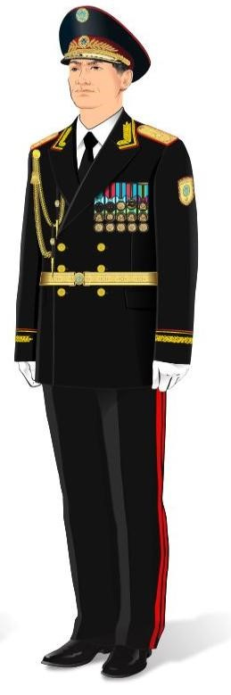

**Рисунок - 1 Летняя парадная форма одежды высшего начальствующего состава в мундире с брюками и фуражкой темно-синего цвета**

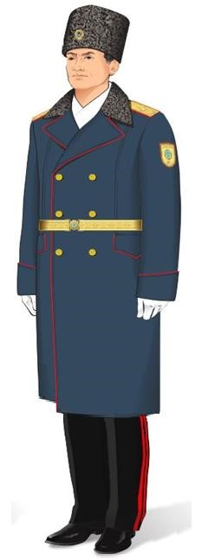

**Рисунок - 2 Зимняя парадная форма одежды высшего начальствующего состава (с поясом)**

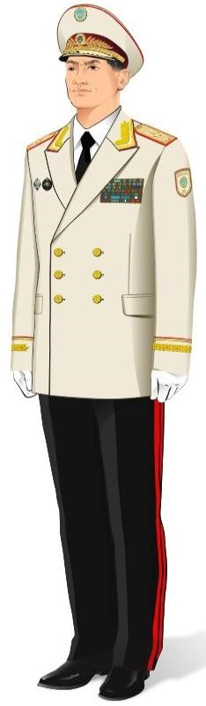

**Рисунок - 3 Летняя парадная форма одежды высшего начальствующего состава в фуражкой и мундире бежевого цвета с брюками темно-синего цвета**

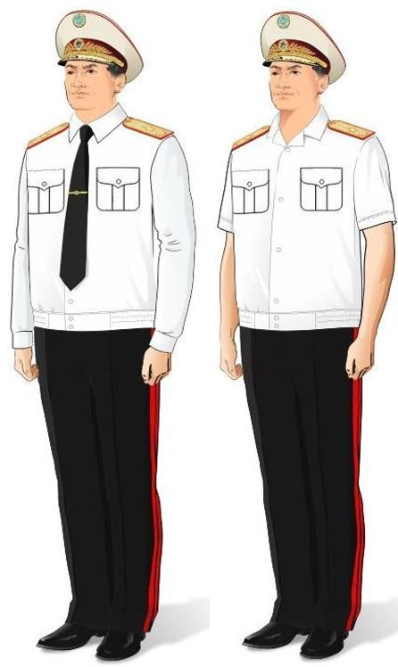

**Рисунок - 4 Летняя парадная форма одежды высшего начальствующего состава**

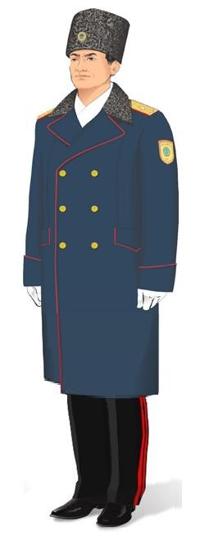

**Рисунок - 5 Зимняя парадная форма одежды высшего начальствующего состава (без пояса)**

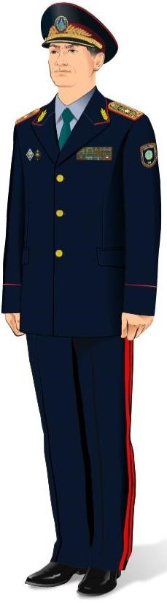

**Рисунок - 6 Летняя повседневная форма одежды высшего начальствующего состава**

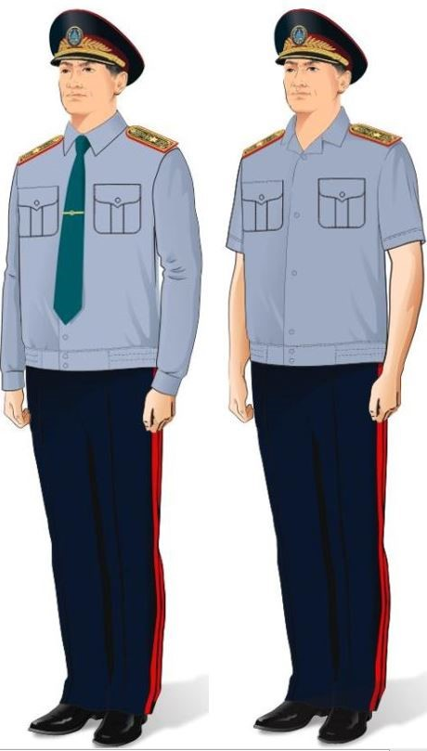

**Рисунок - 7 Летняя повседневная форма одежды высшего начальствующего состава**

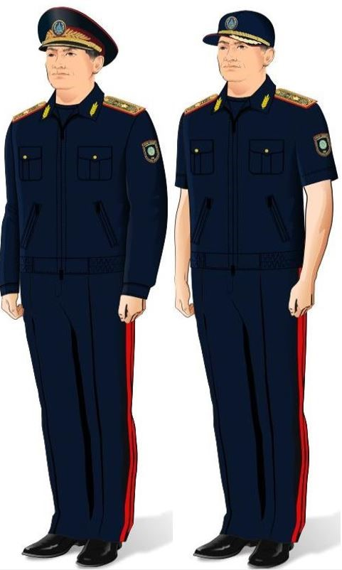

**Рисунок - 8 Летняя повседневная форма одежды высшего начальствующего состава**

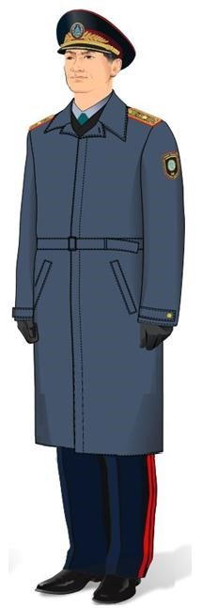

**Рисунок - 9 Демисезонная форма одежды высшего начальствующего состава**

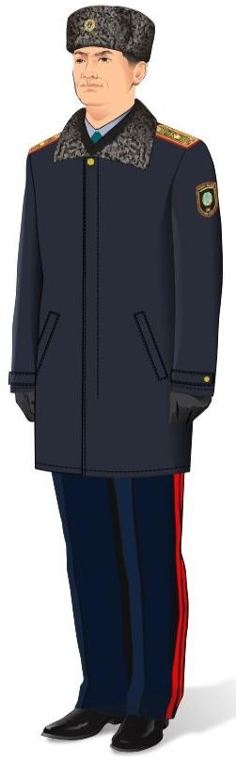

**Рисунок 10 Зимняя повседневная форма одежды высшего начальствующего состава**

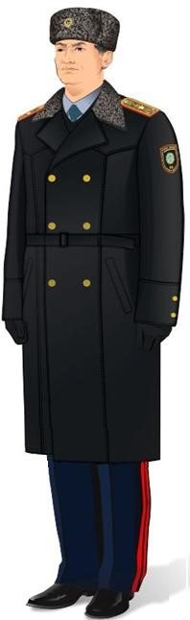

**Рисунок 11 Зимняя повседневная форма одежды высшего начальствующего состава**

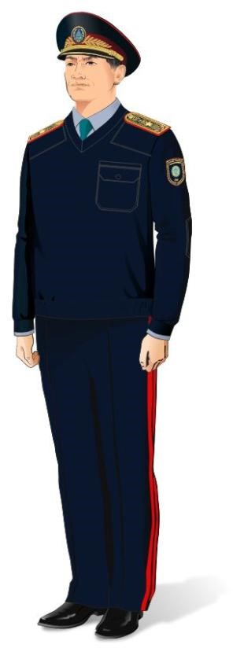

**Рисунок 12 Зимняя повседневная форма одежды высшего начальствующего состава**

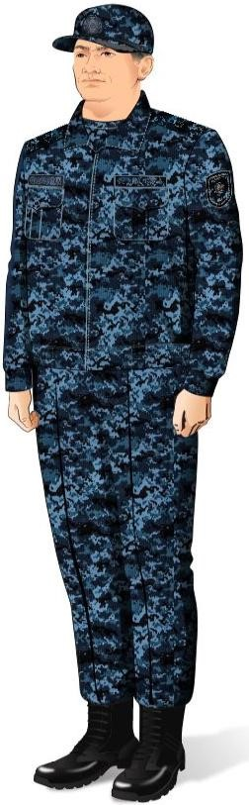

**Рисунок -13 Летняя специальная форма одежды высшего начальствующего состава**

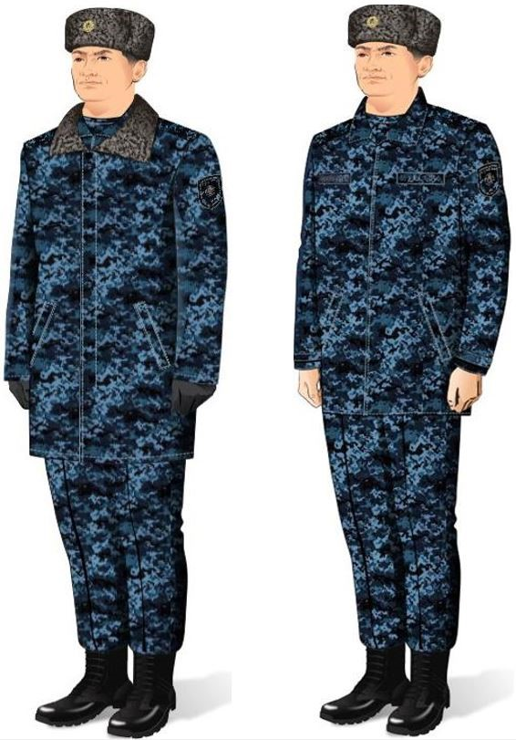

**Рисунок - 14 Зимняя специальная форма одежды высшего начальствующего состава**

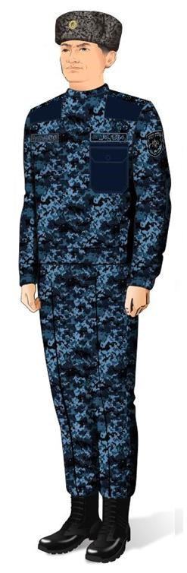

**Рисунок - 15 Зимняя специальная форма одежды высшего начальствующего состава**

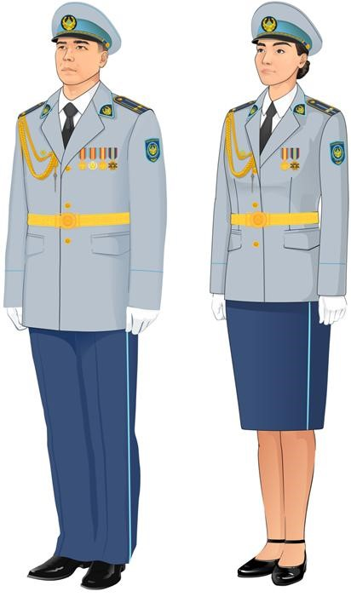

**Рисунок - 16 Летняя парадная форма одежды**

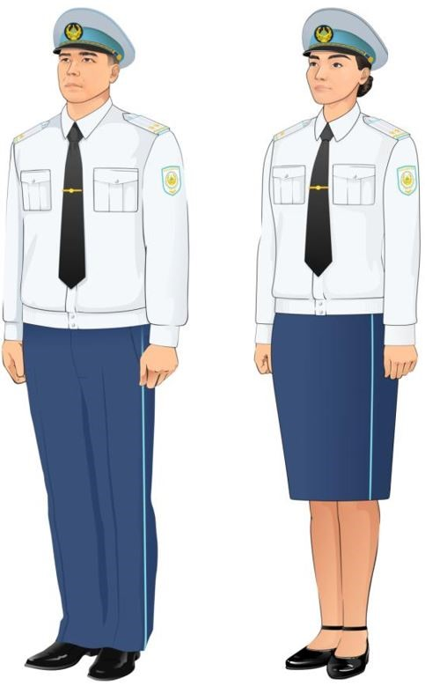

**Рисунок - 17 Летняя парадная форма одежды**

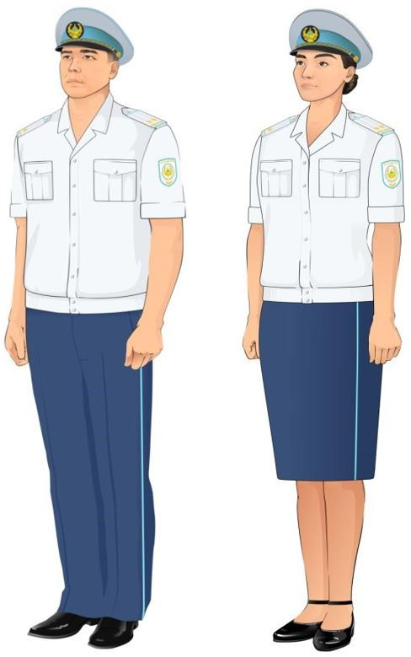

**Рисунок - 18 Летняя парадная форма одежды (АУП)**

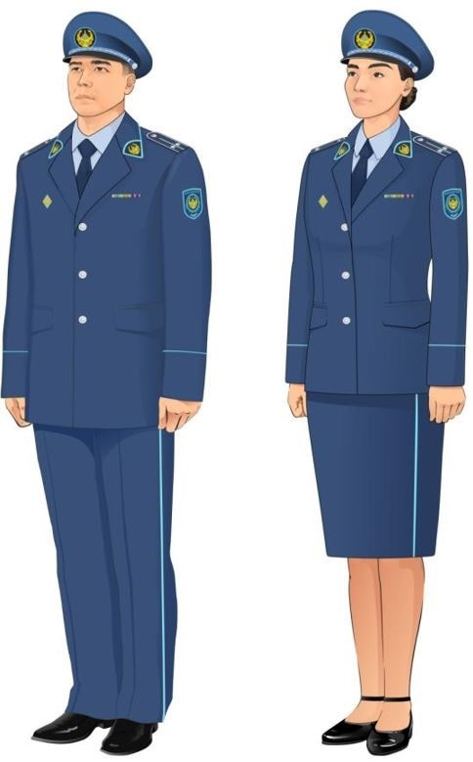

**Рисунок - 19 Летняя повседневная форма одежды (АУП)**

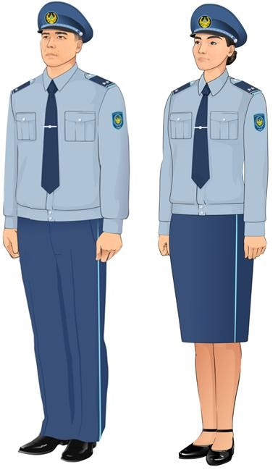

**Рисунок - 20 Летняя повседневная форма одежды (АУП)**

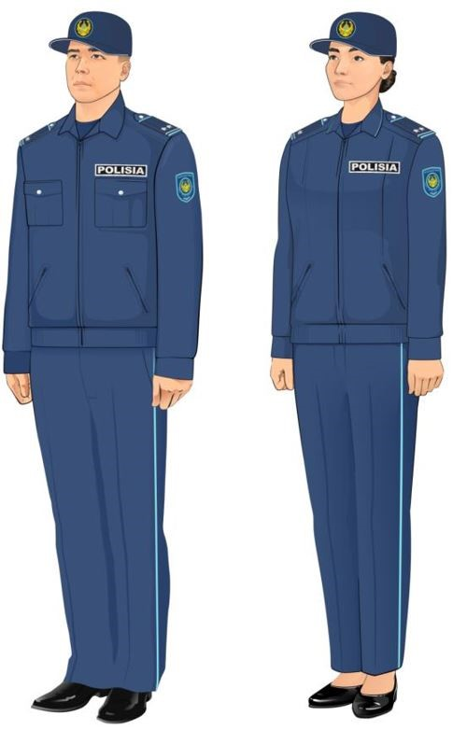

**Рисунок - 21 Летняя повседневная форма одежды (АУП)**

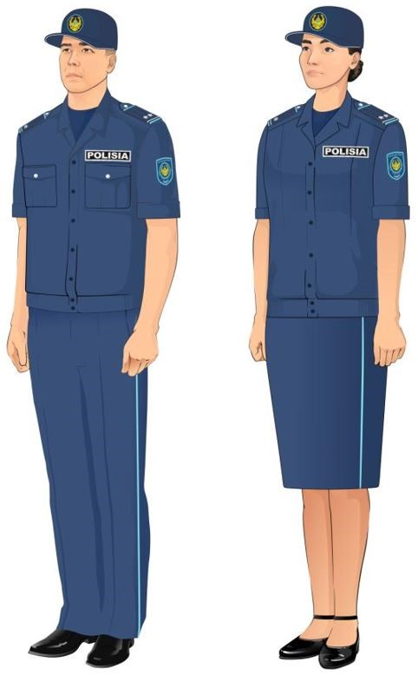

**Рисунок - 22 Летняя повседневная форма одежды (АУП)**

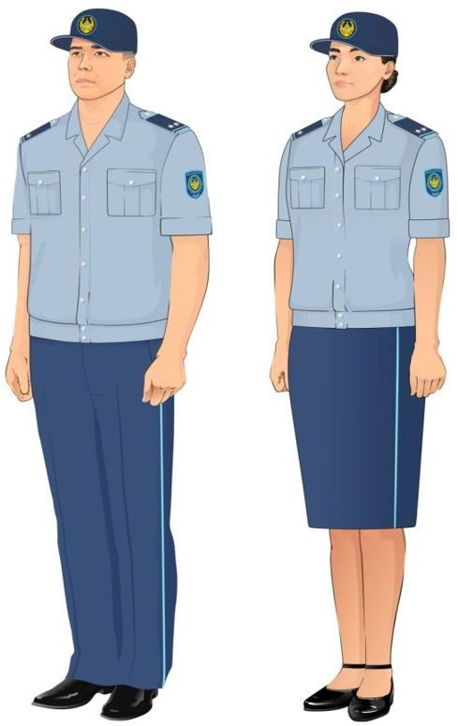

**Рисунок - 23 Летняя повседневная форма одежды (АУП)**

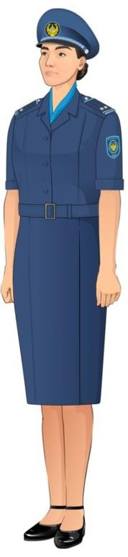

**Рисунок - 24 Летняя повседневная форма одежды (АУП)**

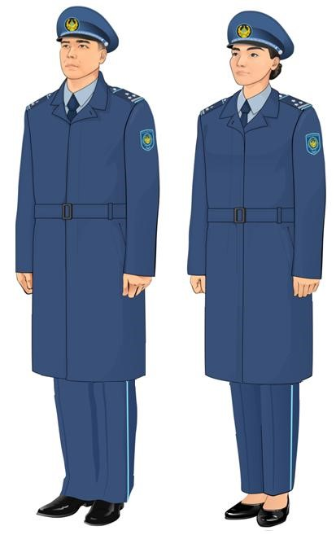

**Рисунок - 25 Демисезонная форма одежды (АУП), для полковников ОВД**

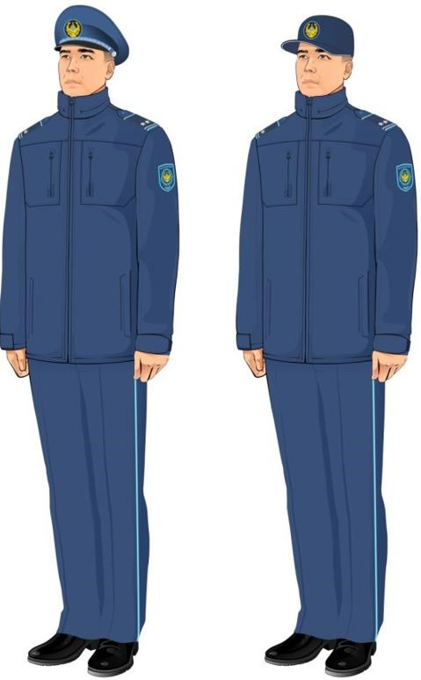

**Рисунок - 26 Демисезонная форма одежды (АУП)**

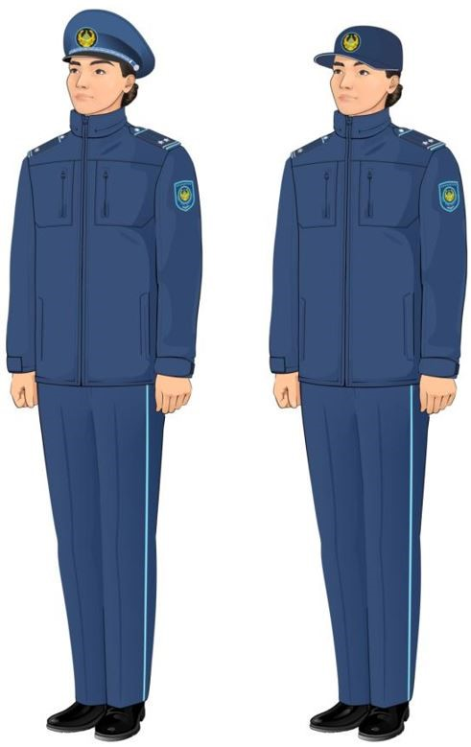

**Рисунок - 27 Демисезонная форма одежды (АУП)**

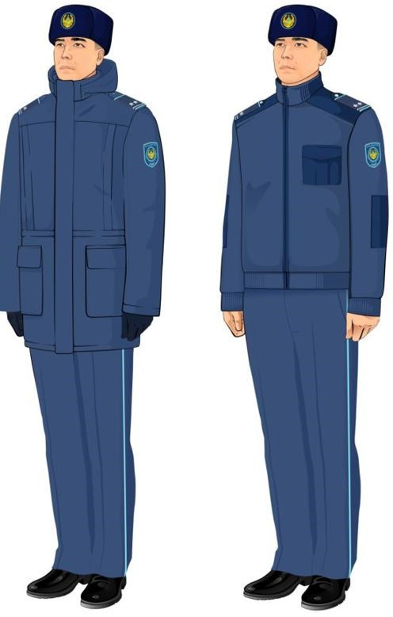

**Рисунок - 28 Зимняя повседневная форма одежды (АУП)**

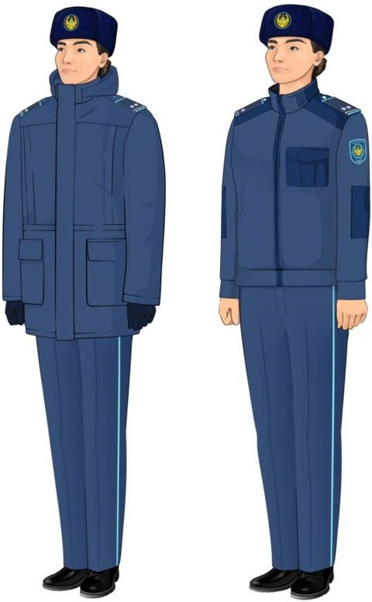

**Рисунок - 29 Зимняя повседневная форма одежды (АУП)**

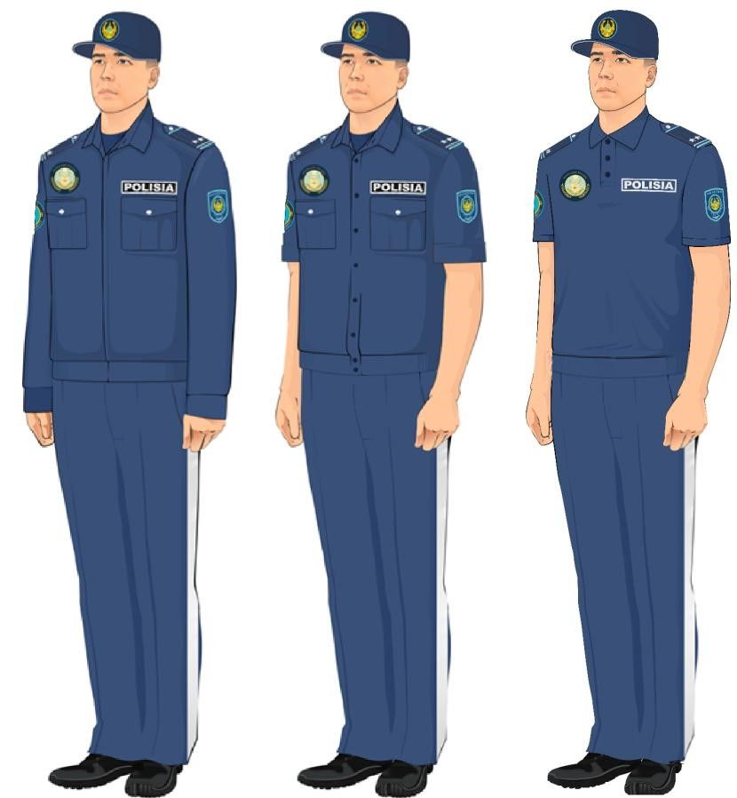

**Рисунок - 30 Летняя повседневная форма одежды (ПП)**

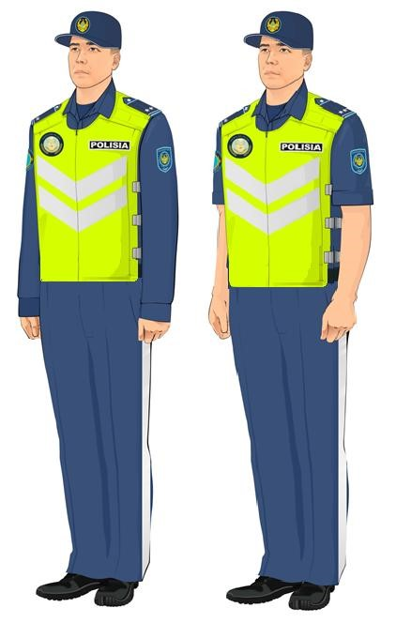

**Рисунок - 31 Летняя повседневная форма одежды (ПП), с сигнальным жилетом**

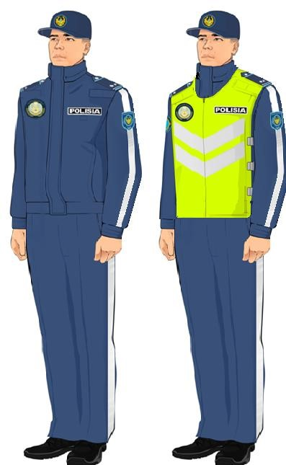

**Рисунок - 32 Демисезонная форма одежды (ПП), с сигнальным жилетом**

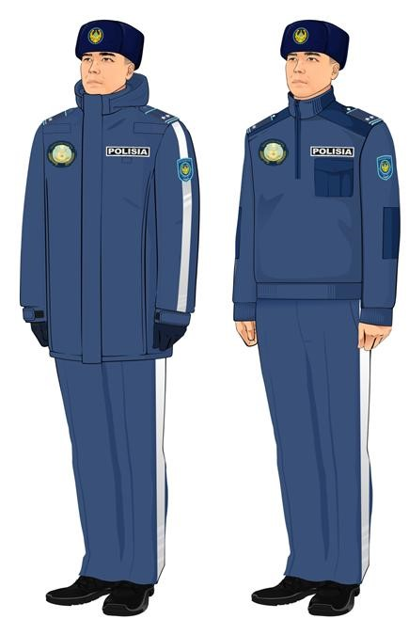

**Рисунок - 33 Зимняя повседневная форма одежды (ПП)**

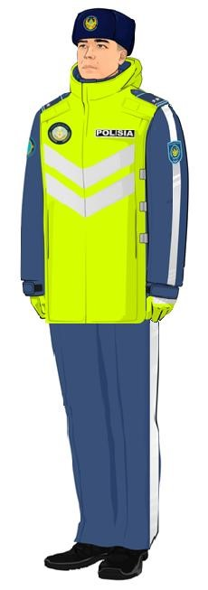

**Рисунок - 34 Зимняя повседневная форма одежды (ПП), с сигнальным жилетом**

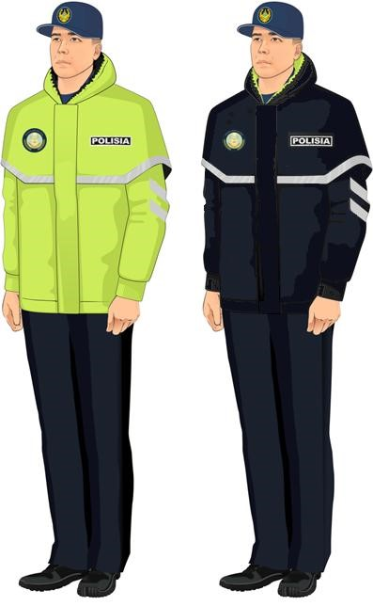

**Рисунок - 35 Специальный костюм-дождевик**

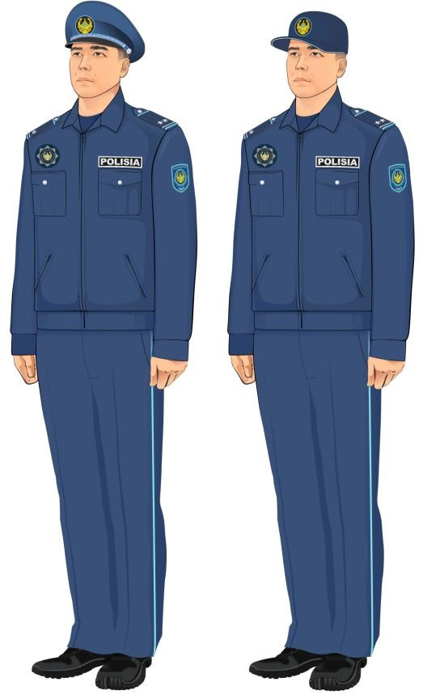

**Рисунок - 36 Летняя повседневная форма одежды (УИП)**

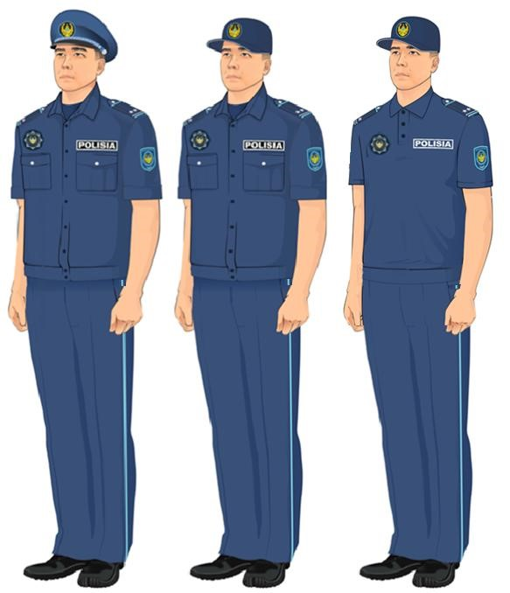

**Рисунок - 37 Летняя повседневная форма одежды (УИП)**

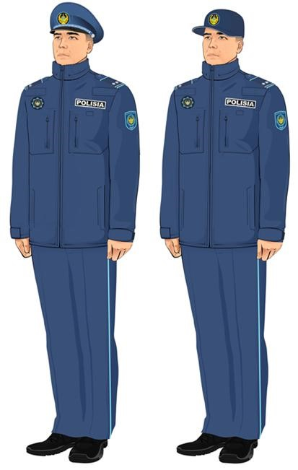

**Рисунок - 38 Демисезонная форма одежды (УИП)**

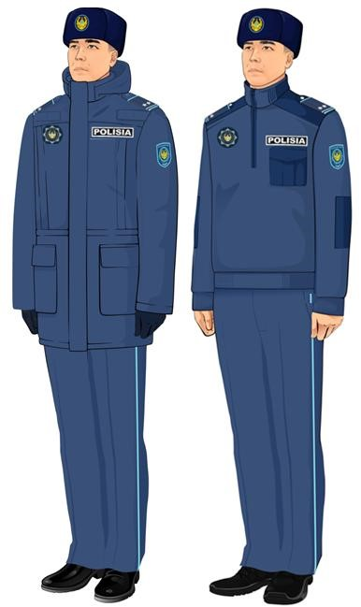

**Рисунок - 39 Зимняя повседневная форма одежды (УИП)**

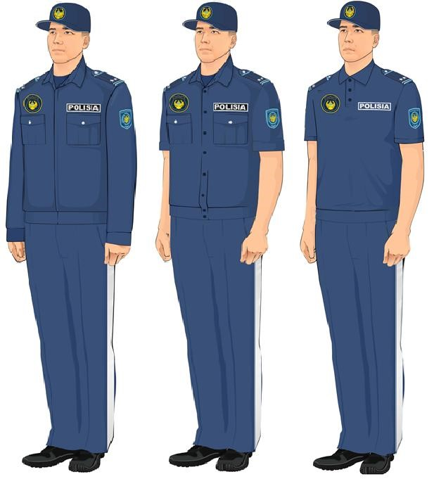

**Рисунки - 40 Летняя повседневная форма одежды (НС)**

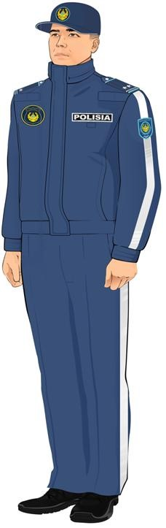

**Рисунок - 41 Демисезонная форма одежды (НС)**

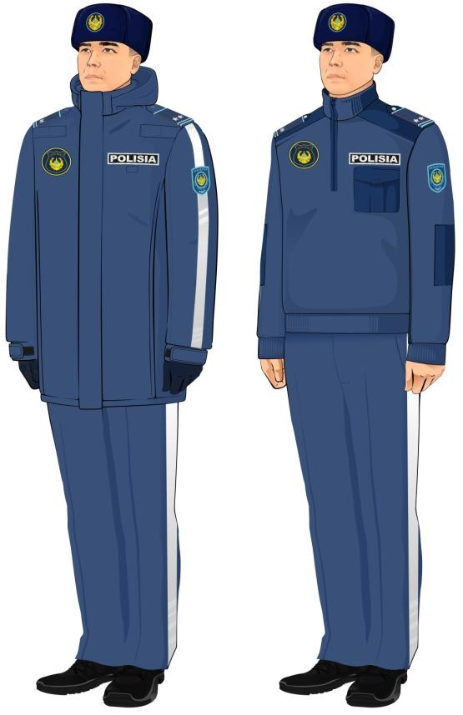

**Рисунок - 42 Зимняя повседневная форма одежды (НС)**

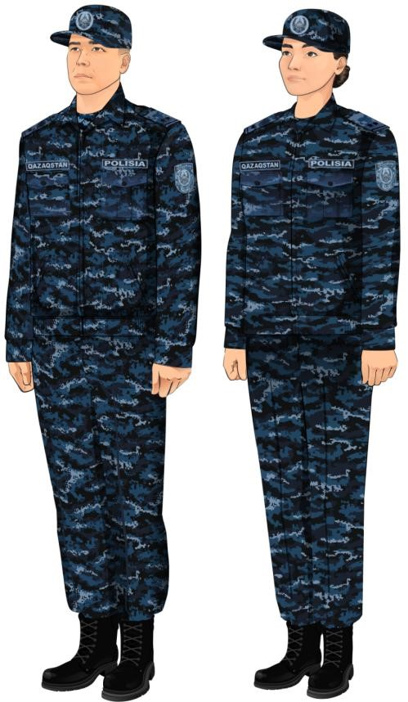

**Рисунок - 43 Летняя специальная форма одежды**

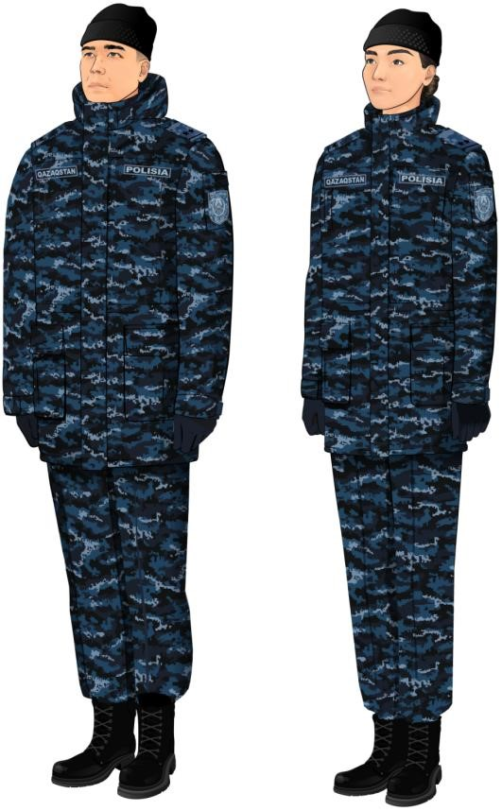

**Рисунок - 44 Зимняя специальная форма одежды**

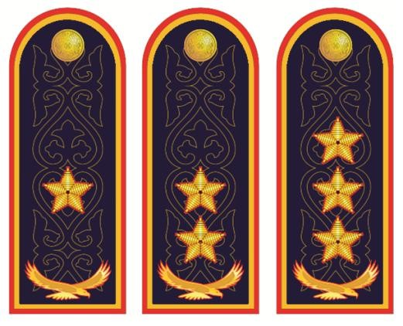

**Рисунок - 45 Погоны на рубашку повседневную жесткие, съемные**

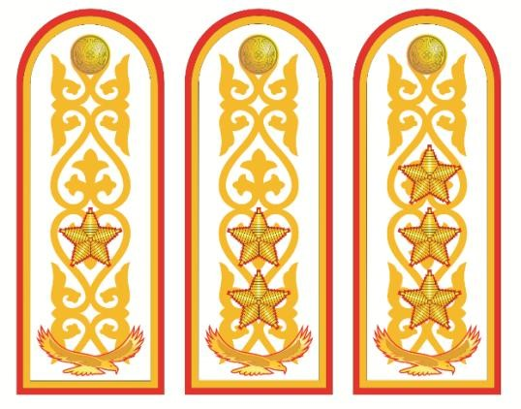

**Рисунок - 46 Погоны на рубашку белого цвета жесткие, съемные**

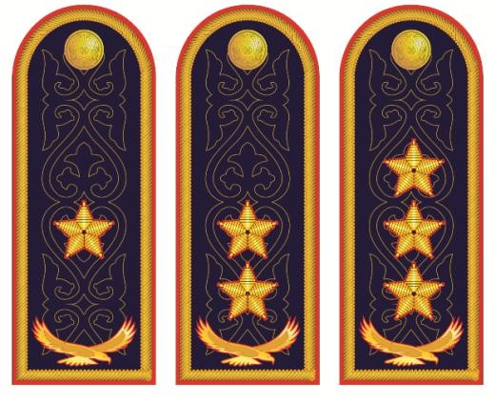

**Рисунок - 47 Погоны повседневные жесткие, съемные**



**Рисунок - 48 Погоны повседневные жесткие, нашивные**

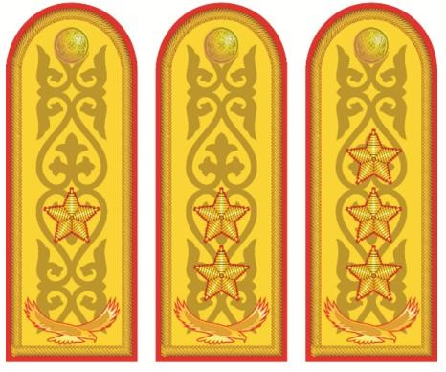

**Рисунок - 49 Погоны парадные жесткие, нашивные, на мундир темно-синего цвета, пальто**

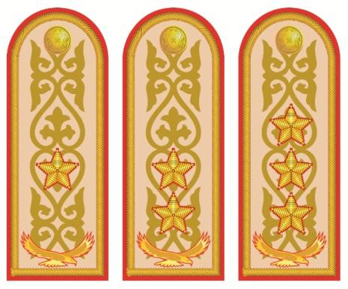

**Рисунок - 50 Погоны парадные жесткие, нашивные на мундир бежевого цвета**

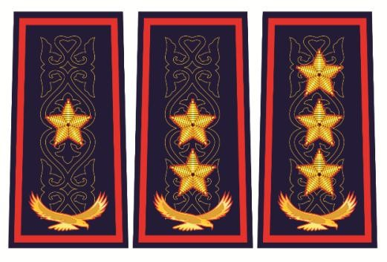

**Рисунок - 51 Погон-муфты повседневные, мягкие**

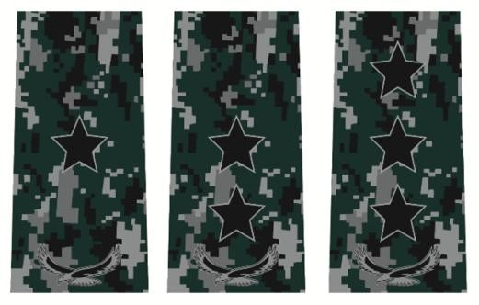

**Рисунок - 52 Погон-муфты специальные, мягкие**

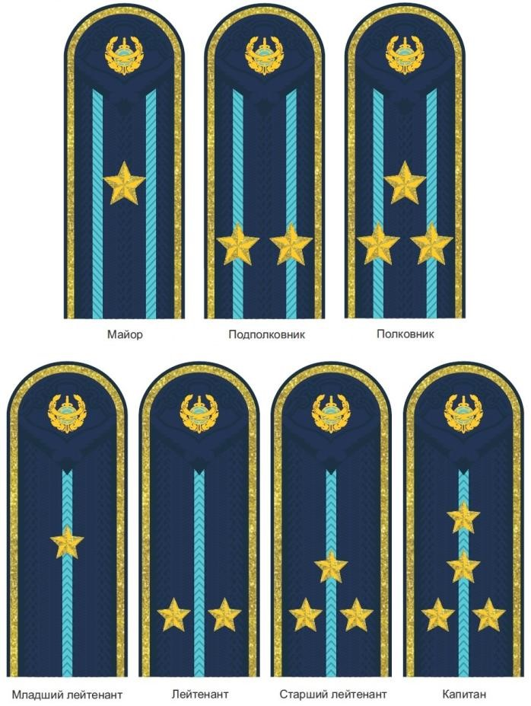

**Рисунок - 53 Погоны парадные жесткие, нашивные**

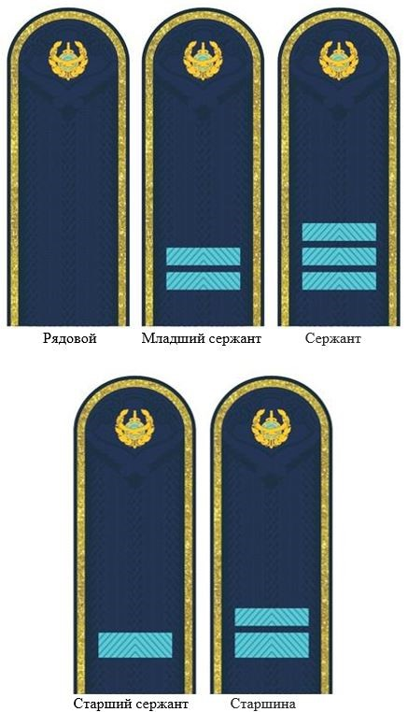

**Рисунок - 54 Погоны парадные жесткие, нашивные**

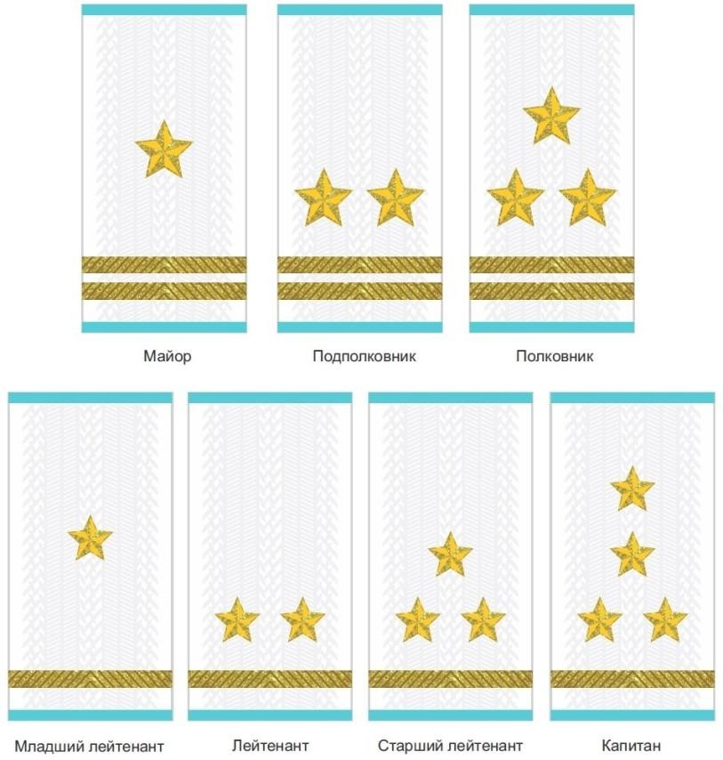

**Рисунок - 55 Погон-муфты парадные, мягкие**

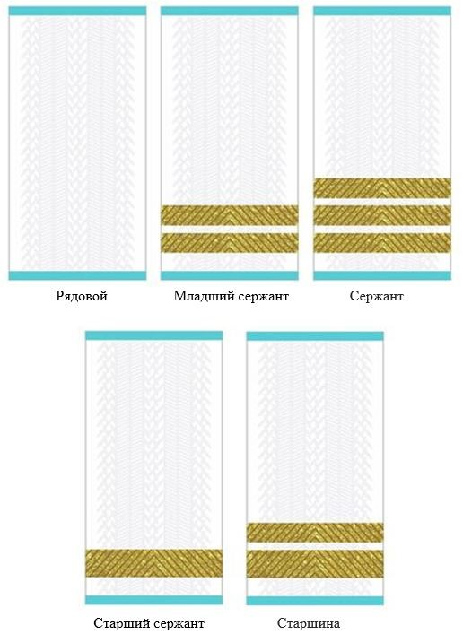

**Рисунок - 56 Погон-муфты парадные, мягкие**

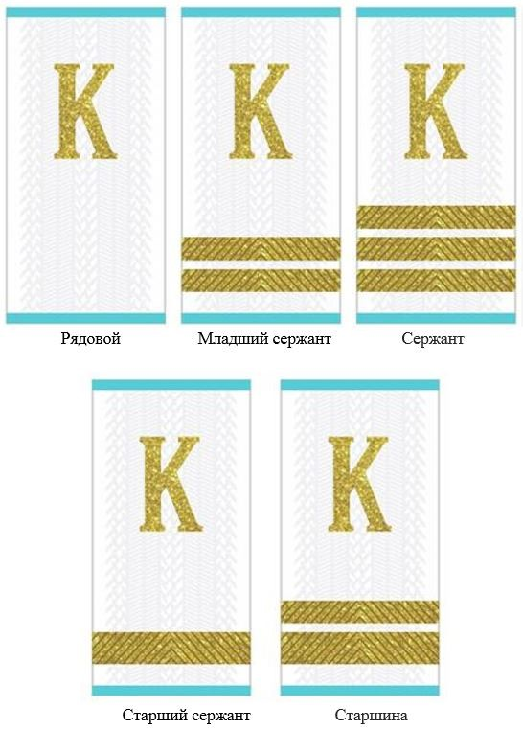

**Рисунок - 57 Погон-муфты парадные, мягкие**

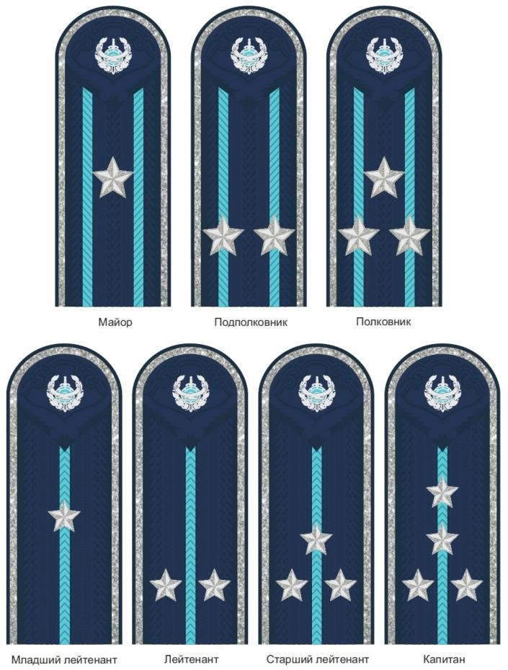

**Рисунок - 58 Погоны повседневные жесткие, нашивные**

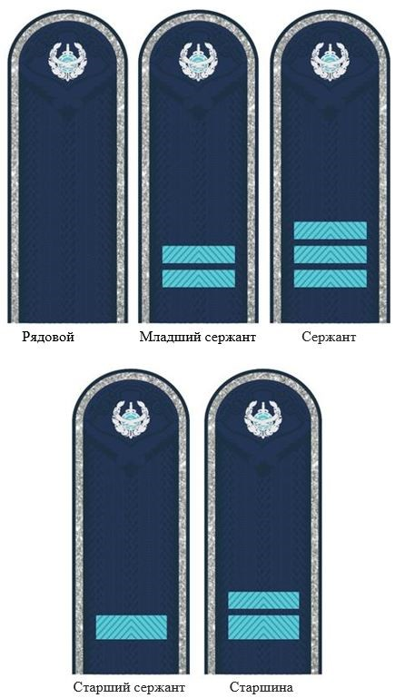

**Рисунок - 59 Погоны повседневные жесткие, нашивные**

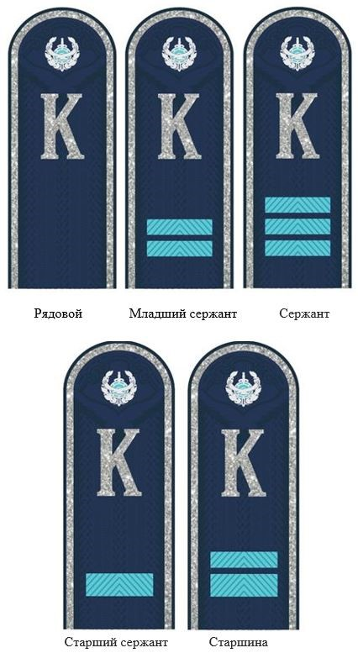

**Рисунок - 60 Погоны повседневные жесткие, нашивные (курсантам)**

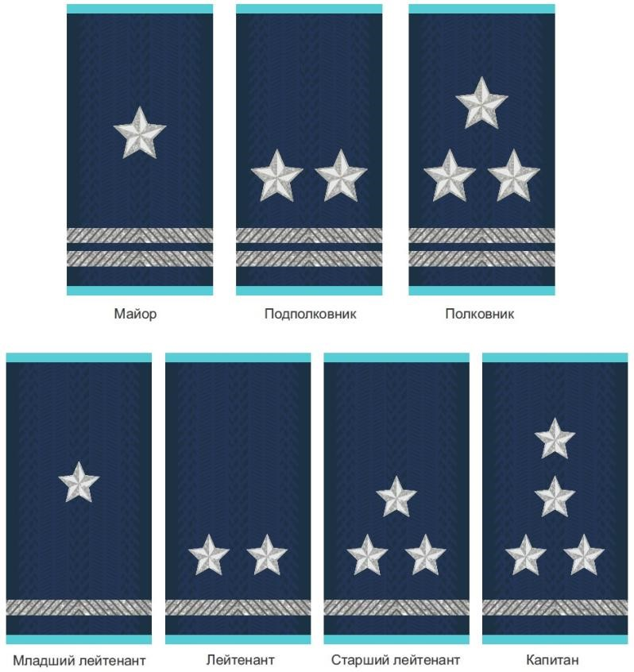

**Рисунок - 61 Погон-муфты повседневные, мягкие**

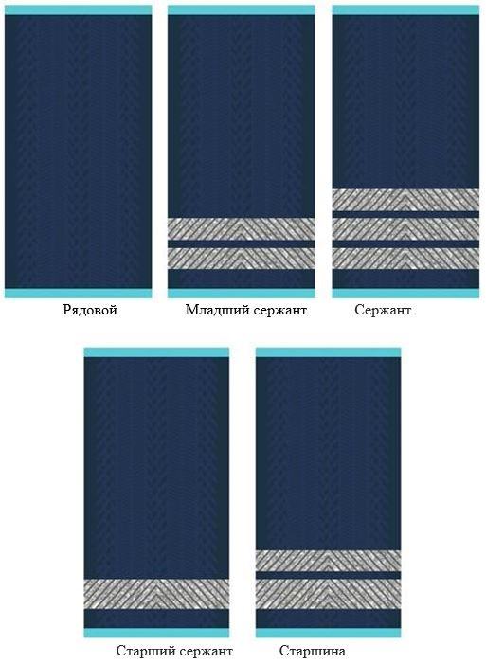

**Рисунок - 62 Погон-муфты повседневные, мягкие**

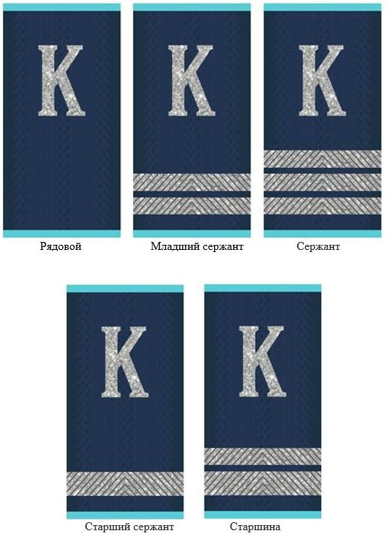

**Рисунок - 63 Погон-муфты повседневные, мягкие (курсантам)**

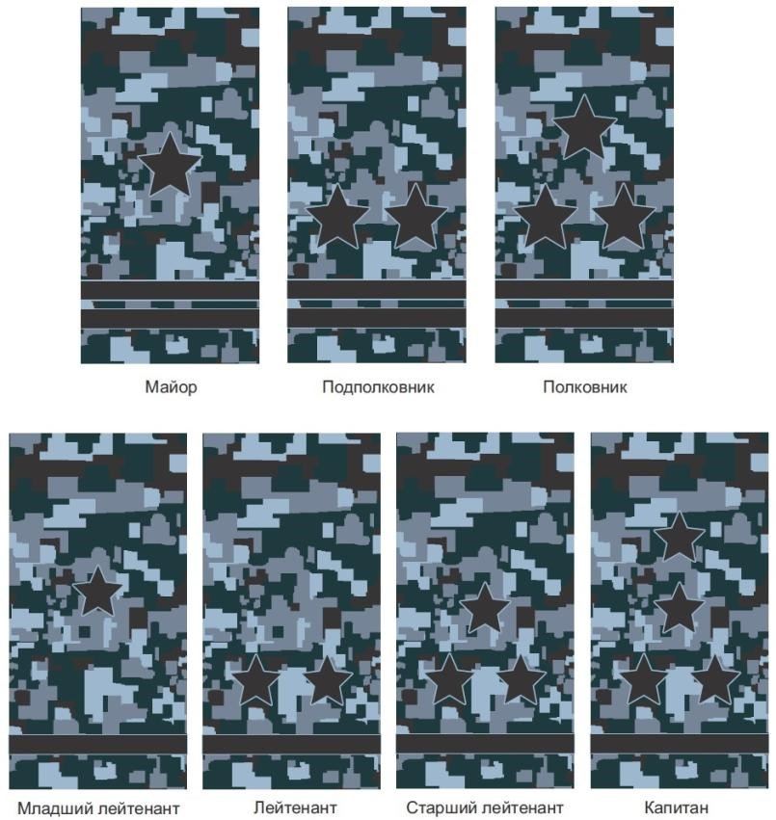

**Рисунок - 64 Погон-муфты специальные, мягкие**

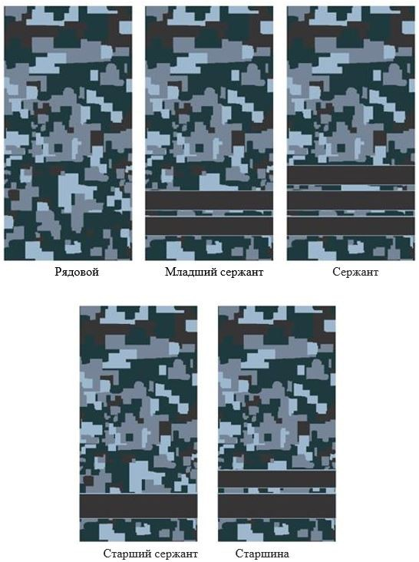

**Рисунок - 65 Погон-муфты специальные, мягкие**

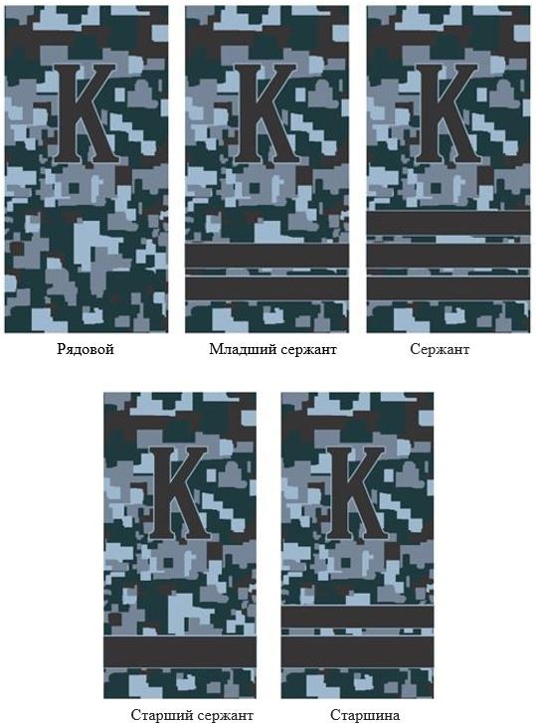

**Рисунок - 66 Погон-муфты специальные, мягкие (курсантам)**

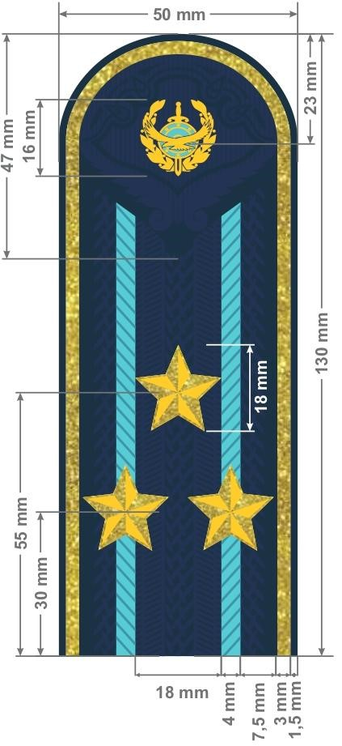

**Рисунок - 67 Размеры элементов на погонах жестких, нашивных**

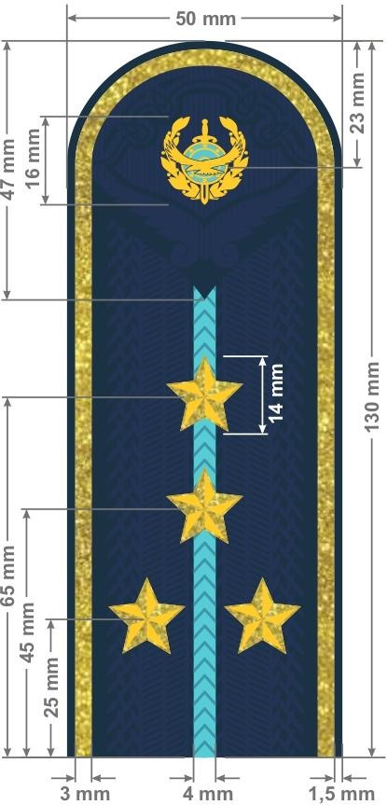

**Рисунок - 68 Размеры элементов на погонах жестких, нашивных**

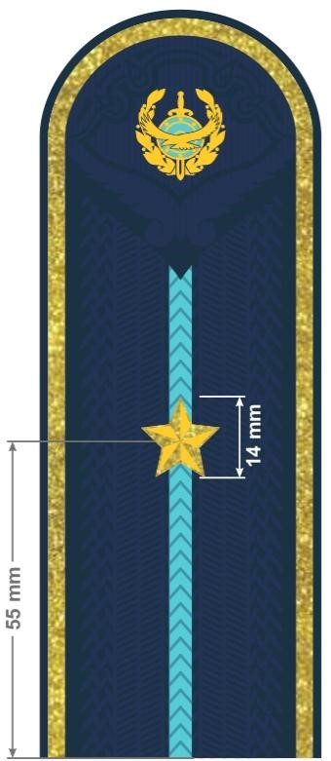

**Рисунок - 69 Размеры элементов на погонах жестких, нашивных**

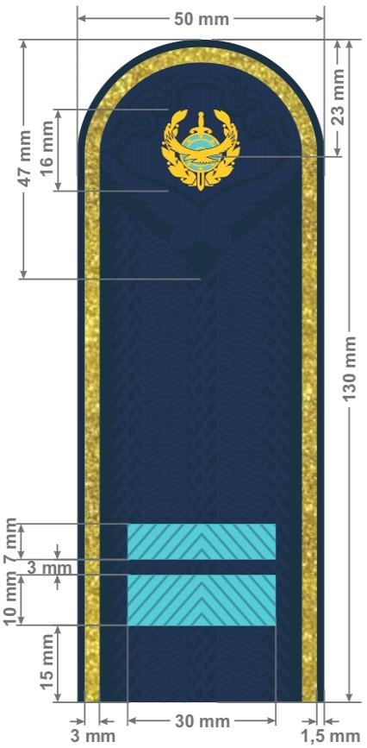

**Рисунок - 70 Размеры элементов на погонах жестких, нашивных**

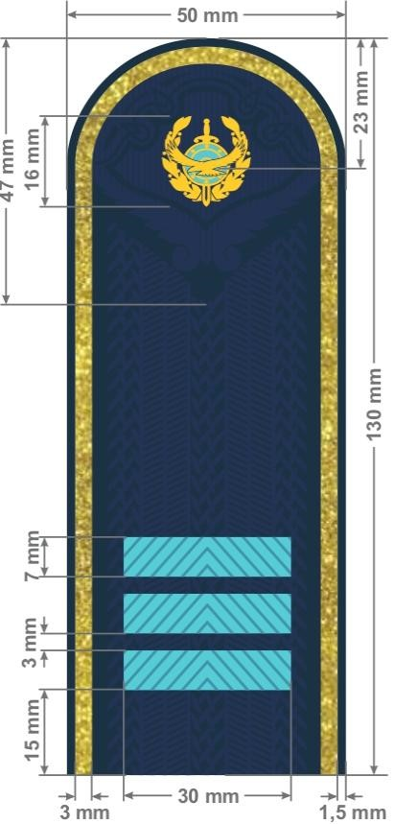

**Рисунок - 71 Размеры элементов на погонах жестких, нашивных**

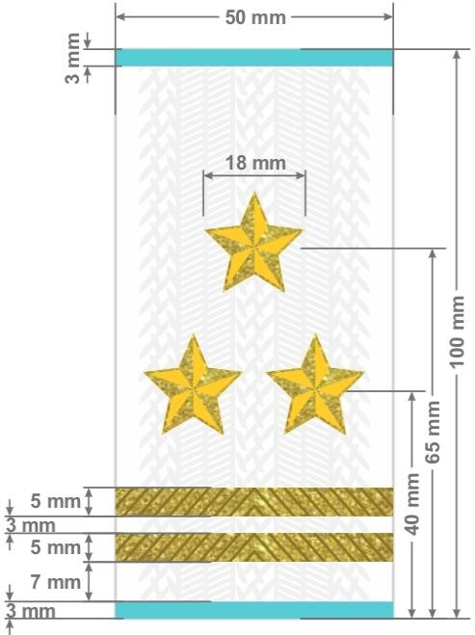

**Рисунок - 72 Размеры элементов на погонах-муфтах**

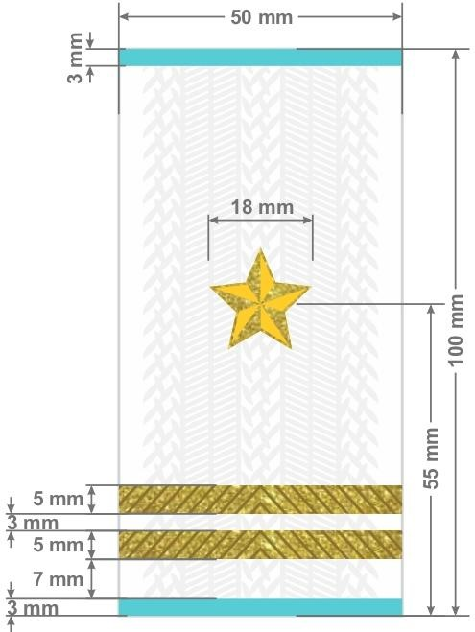

**Рисунок - 73 Размеры элементов на погонах-муфтах**

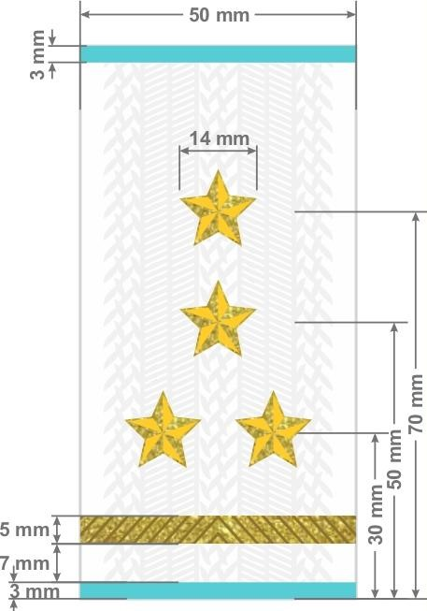

**Рисунок - 74 Размеры элементов на погонах-муфтах**

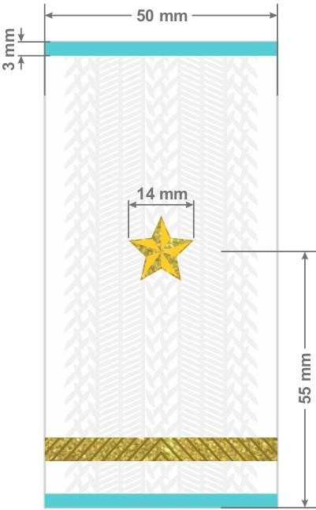

**Рисунок - 75 Размеры элементов на погонах-муфтах**

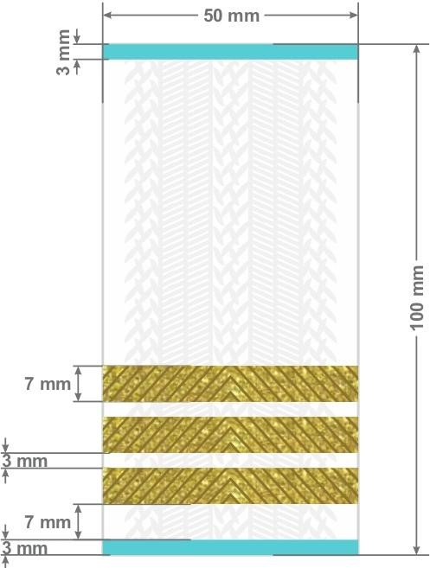

**Рисунок - 76 Размеры элементов на погонах-муфтах**

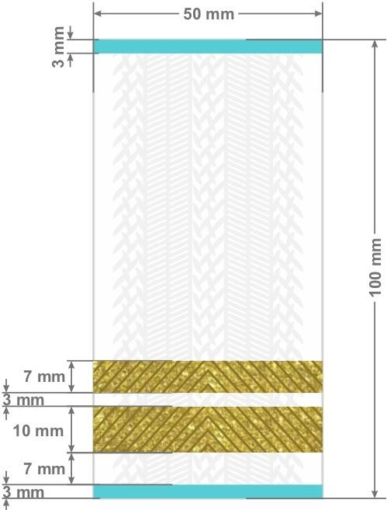

**Рисунок - 77 Размеры элементов на погонах-муфтах**

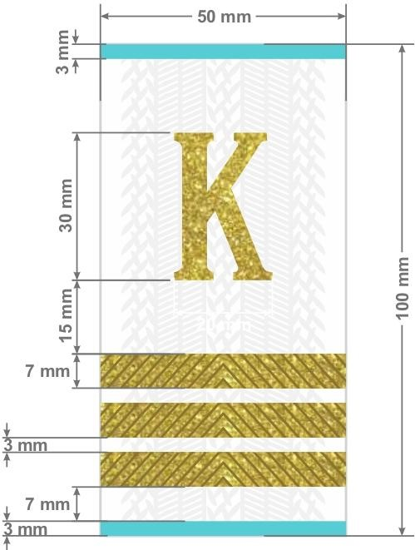

**Рисунок - 78 Размеры элементов на погонах-муфтах**

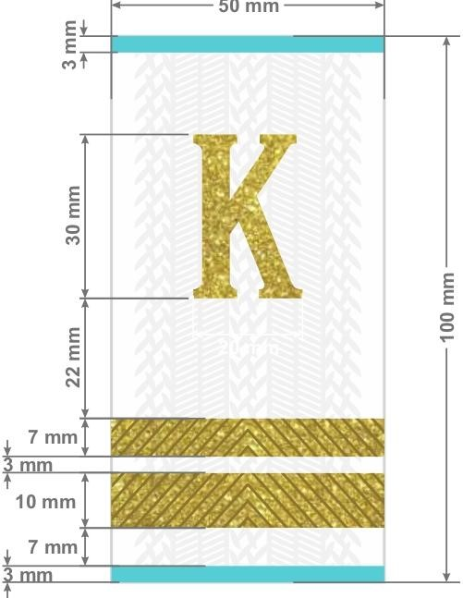

**Рисунок - 79 Размеры элементов на погонах-муфтах**

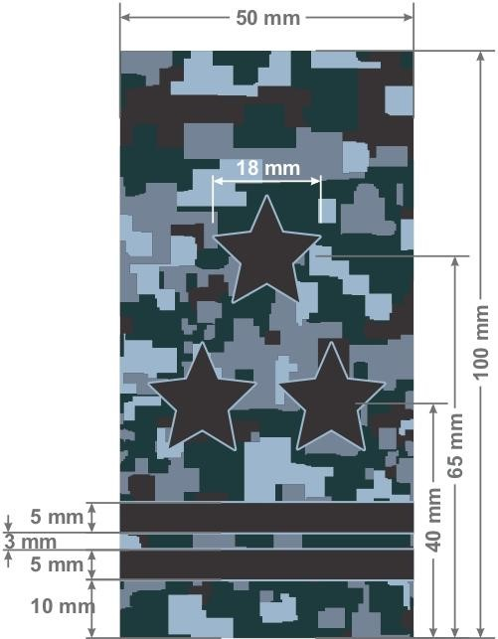

**Рисунок - 80 Размеры элементов на погонах-муфтах**

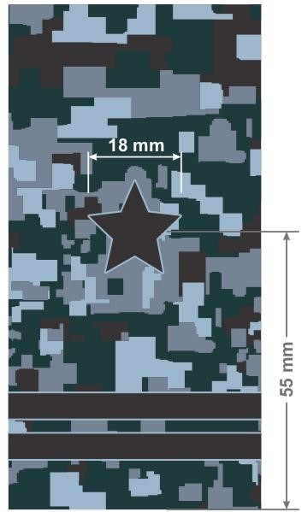

**Рисунок - 81 Размеры элементов на погонах-муфтах**

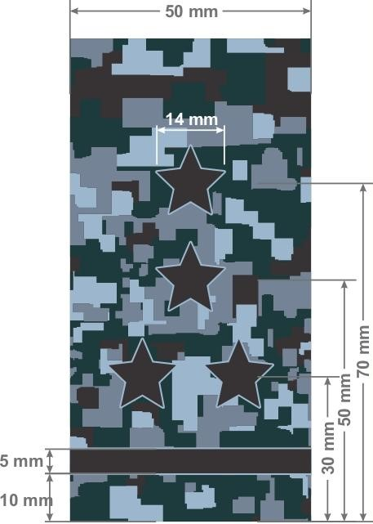

**Рисунок - 82 Размеры элементов на погонах-муфтах**

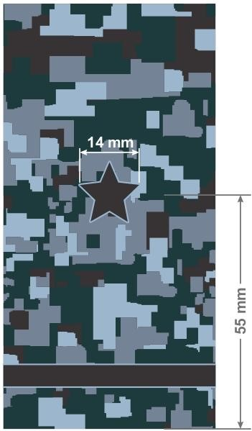

**Рисунок - 83 Размеры элементов на погонах-муфтах**

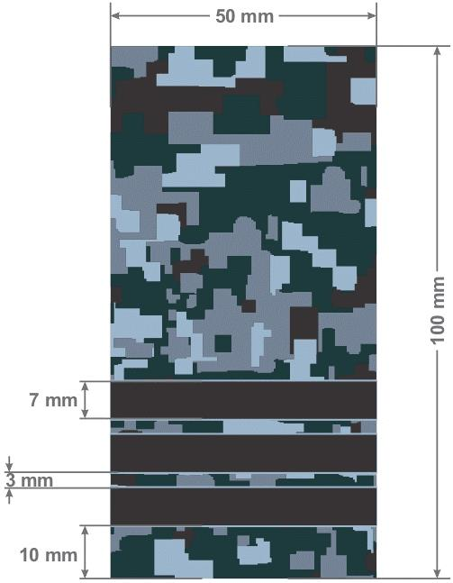

**Рисунок - 84 Размеры элементов на погонах-муфтах**

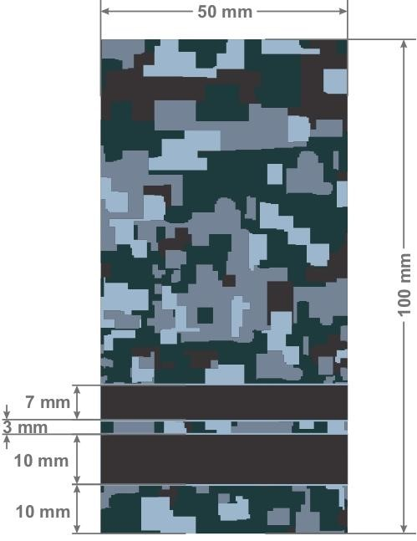

**Рисунок - 85 Размеры элементов на погонах-муфтах**

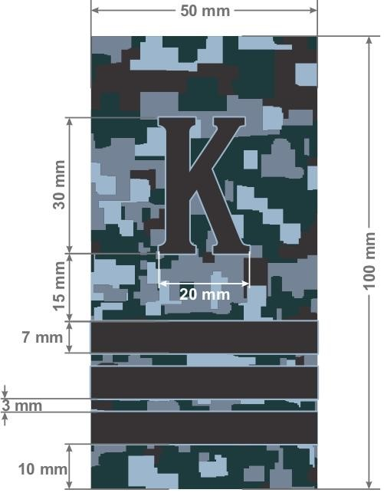

**Рисунок - 86 Размеры элементов на погонах-муфтах**

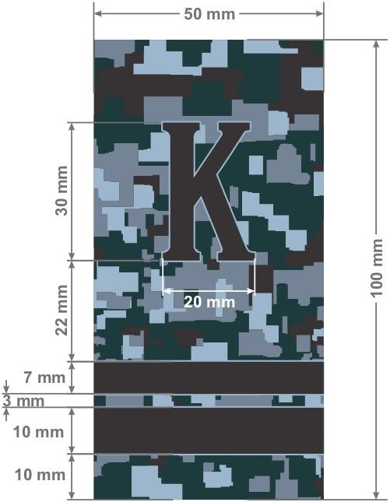

**Рисунок - 87 Размеры элементов на погонах-муфтах**

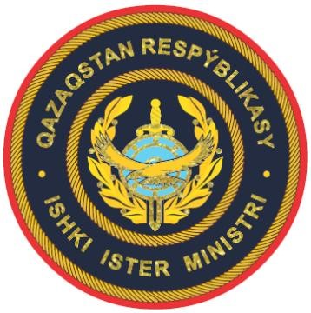

**Рисунок - 88 Нарукавный знак повседневной формы одежды Министра внутренних дел**

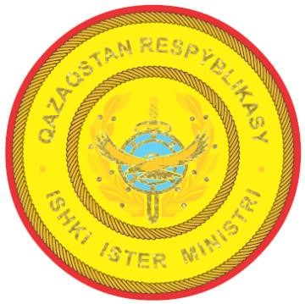

**Рисунок - 89 Нарукавный знак парадной формы одежды Министра внутренних дел на мундир темно-синего цвета, пальто парадное с каракулевым воротником серого цвета**

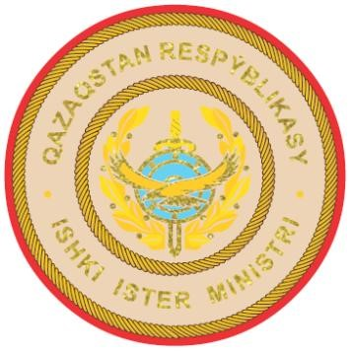

**Рисунок - 90 Нарукавный знак парадной формы одежды Министра внутренних дел на мундир бежевого цвета**

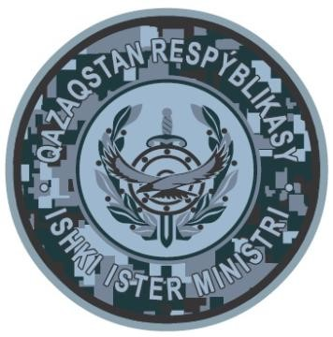

**Рисунок - 91 Нарукавный знак специальной формы одежды Министра внутренних дел**

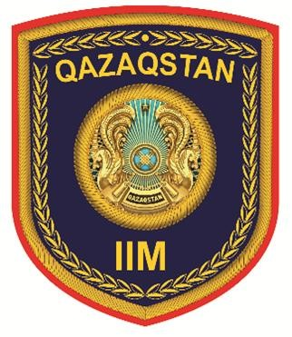

**Рисунок - 92 Шеврон для повседневной формы одежды**

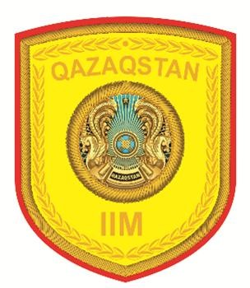

**Рисунок - 93 Шеврон для парадной формы одежды на мундир темно-синего цвета, пальто парадное с каракулевым воротником серого цвета**

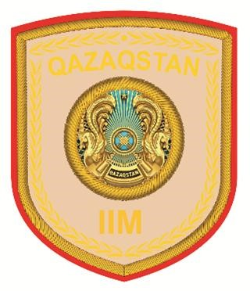

**Рисунок - 94 Шеврон для парадной формы одежды на мундир бежевого цвета**

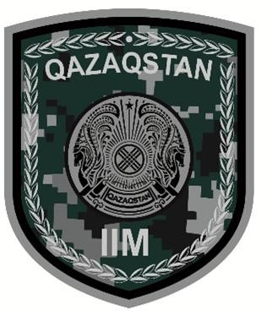

**Рисунок - 95 Шеврон для специальной формы одежды**

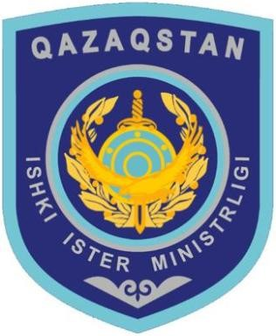

**Рисунок - 96 Шеврон для повседневной формы одежды**

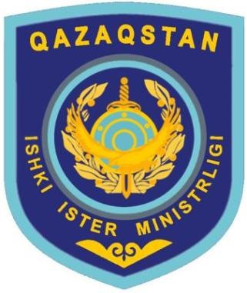

**Рисунок - 97 Шеврон для парадной формы одежды**

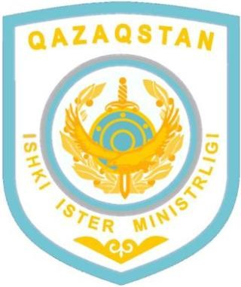

**Рисунок - 98 Шеврон для парадно-выходной рубашки белого цвета**

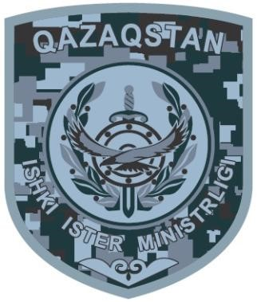

**Рисунок - 99 Шеврон для специальной формы одежды**

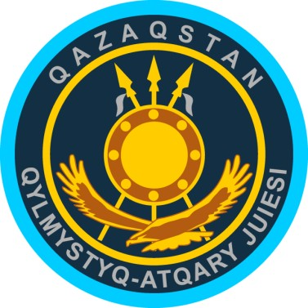

**Рисунок - 100 Нарукавный знак сотрудников уголовно-исполнительной системы**

**Рисунки - 101 Региональные нарукавные знаки для сотрудников местной полицейской службы (участковых инспекторов полиции, патрульной полиции, наружной службы)**

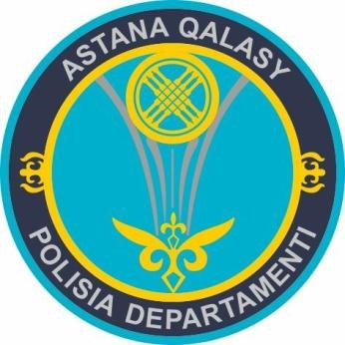

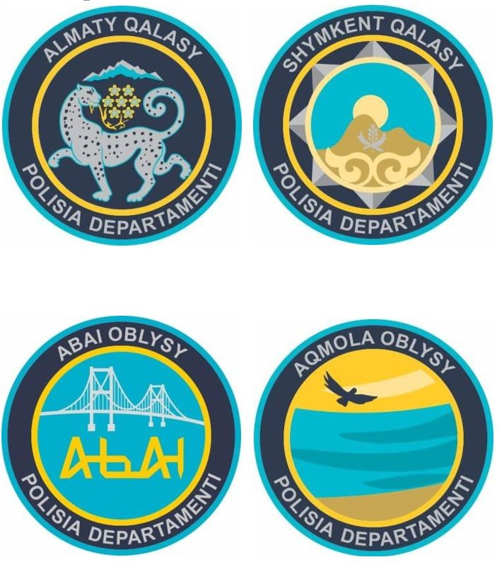

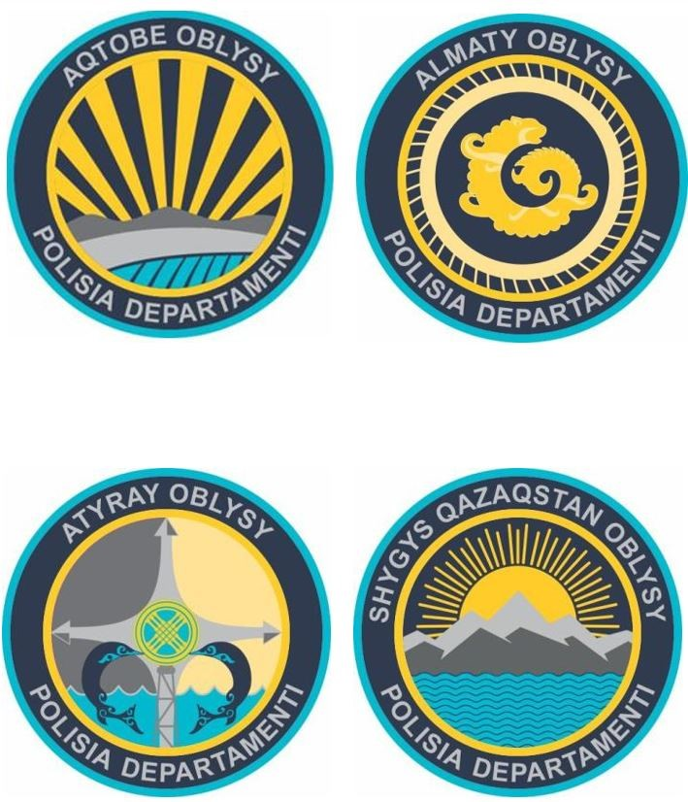

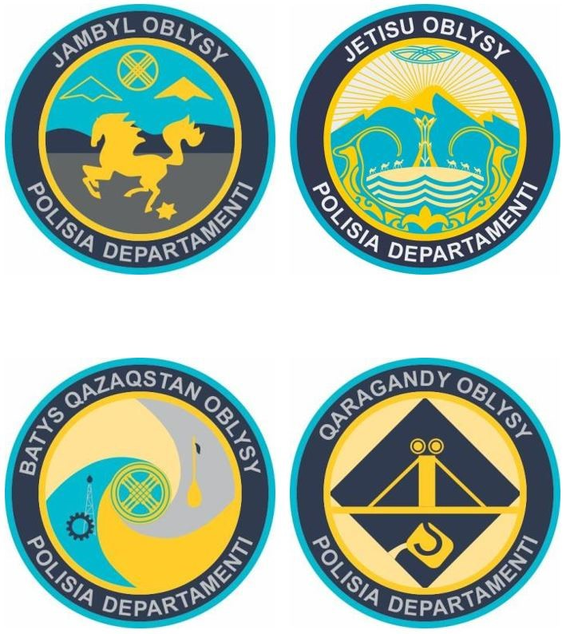

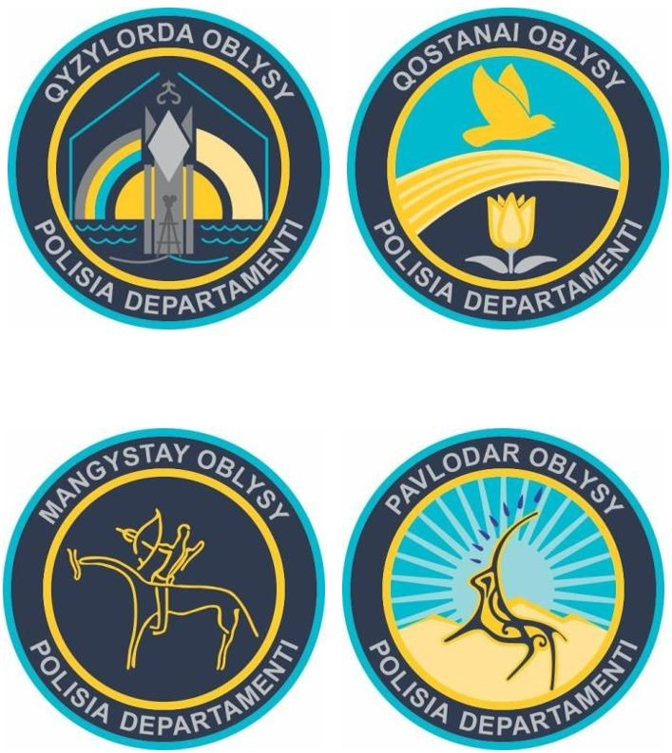

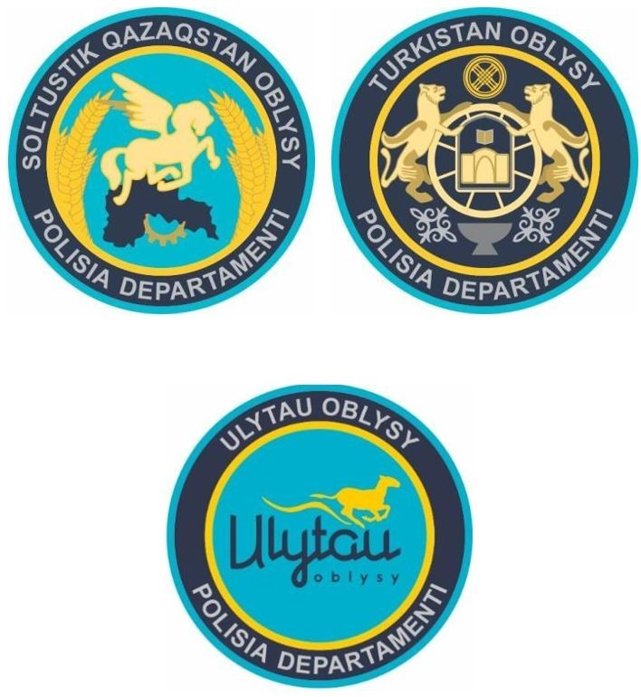

**Рисунок - 102 Нагрудные знаки служб ОВД**

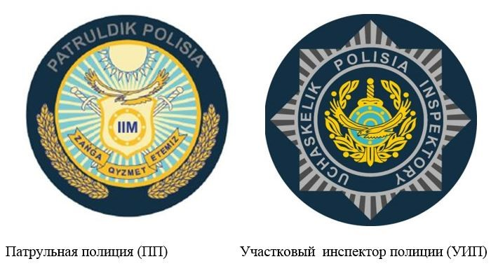

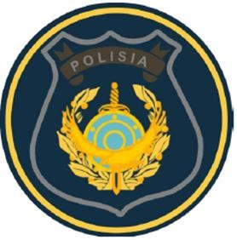

      Наружная служба (НС)

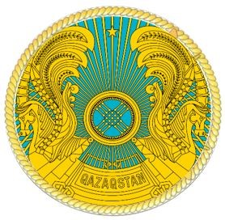

**Рисунок - 103 Нашивка на тулью парадных фуражек**



**Рисунок - 104 Кокарда на околыш парадной фуражек с вышивкой**

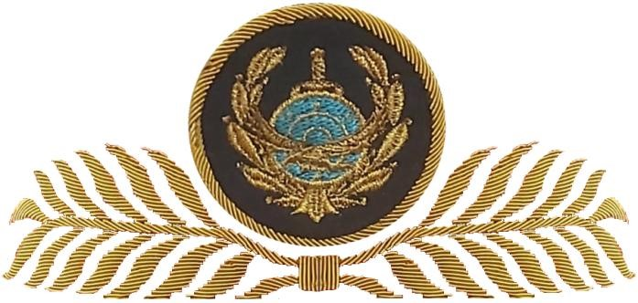

**Рисунок - 105 Нашивка на тулью повседневной фуражки с вышивкой**

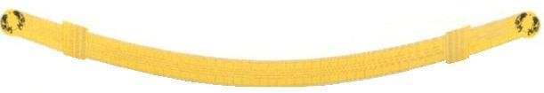

**Рисунок - 106 Позументная лента на околыш фуражек**

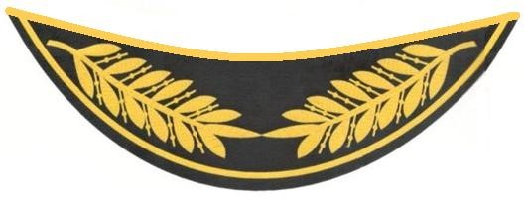

**Рисунок - 107 Вышивка на козырек парадных фуражек**

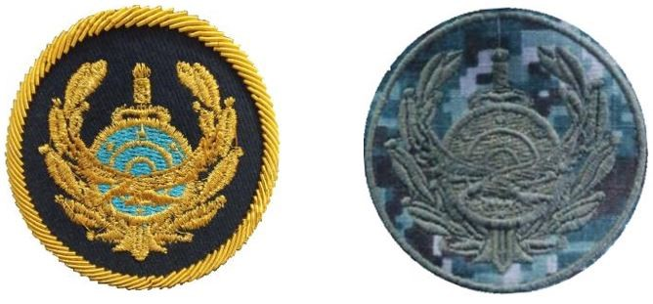

**Рисунок - 108 Нашивка на переднюю стенку кепи**

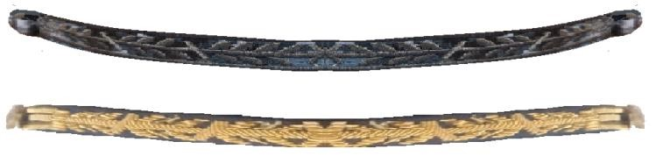

**Рисунок - 109 Лента на переднюю стенку кепи**

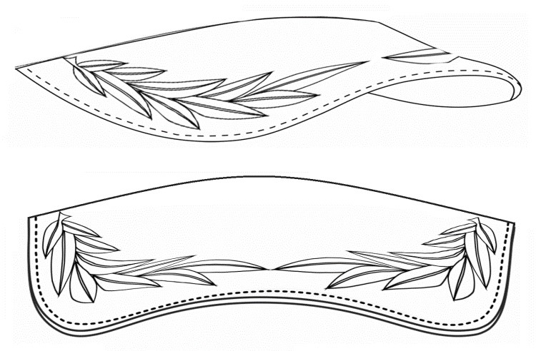

**Рисунок - 110 Вышивка на козырек кепи (бейсболки) и кепи камуфляжной расцветки**

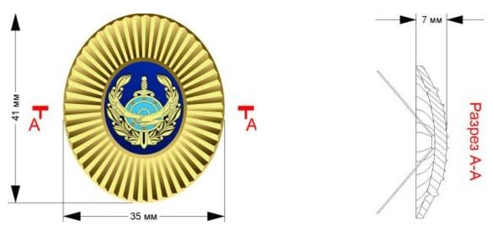

**Рисунок - 111 Кокарда на околыш фуражки, папахи и шапки ушанки из каракуля**

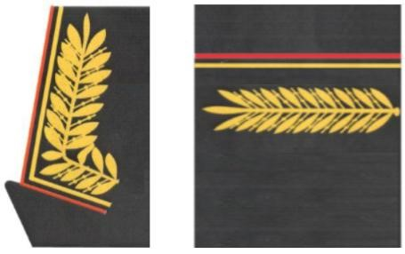

**Рисунок - 112 Вышивка на воротнике и обшлагах рукавов парадного мундира**

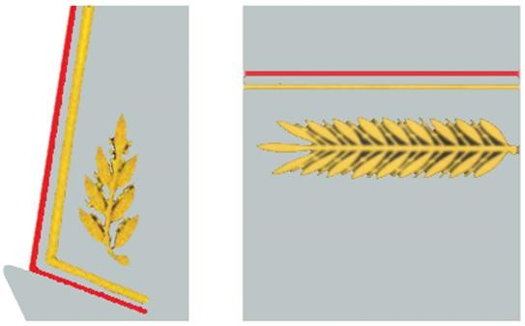

**Рисунок - 113 Вышивка на воротнике и обшлагах рукавов парадного мундира**

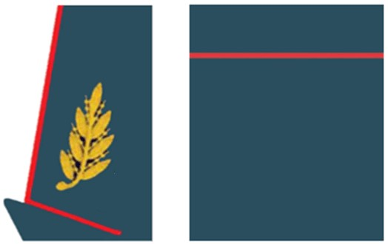

**Рисунок - 114 Вышивка на воротнике и обшлагах рукавов повседневного кителя**

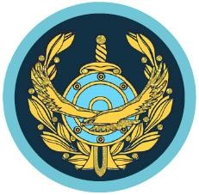

**Рисунок - 115 Кокарда на головные уборы**

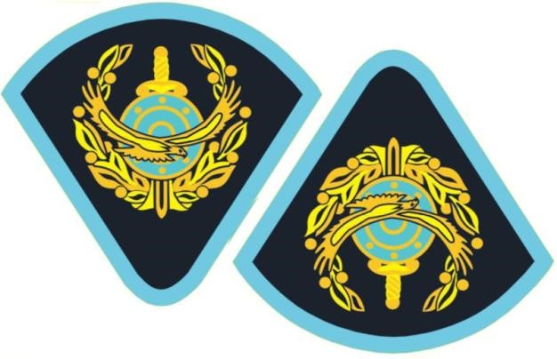

**Рисунок - 116 Петлицы на воротники мундиров и кителей**

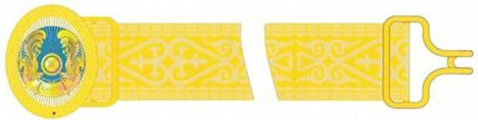

      для генералов ОВД

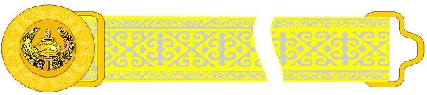

      для сотрудников ОВД

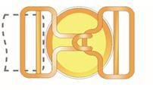

**Рисунок - 117 Пояс парадный с пряжкой и эмблемой**

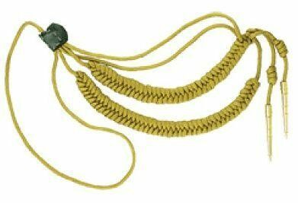

**Рисунок - 118 Аксельбант с двумя наконечниками**

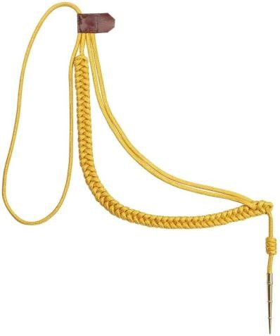

**Рисунок - 119 Аксельбант с одним наконечниками**

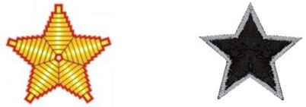

**Рисунок - 120 Вышивные и печатные звезды на погоны**

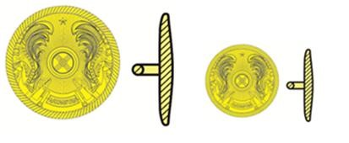

**Рисунок - 121 Пуговицы на форменную одежду генералов ОВД**

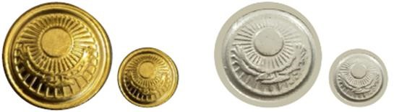

**Рисунок - 122 Пуговицы на форменную одежду сотрудников ОВД**

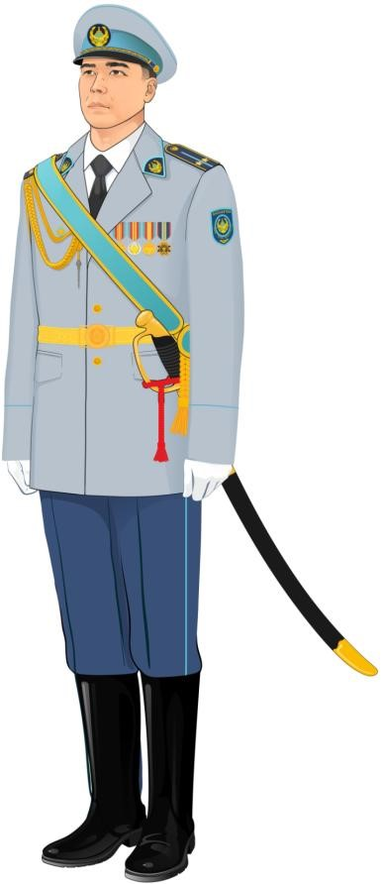

**Рисунок - 123 Летняя форменая одежда роты почетного караула**

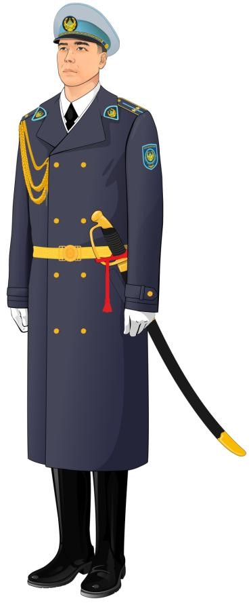

**Рисунок - 124 Демисизонная форменая одежда роты почетного караула**

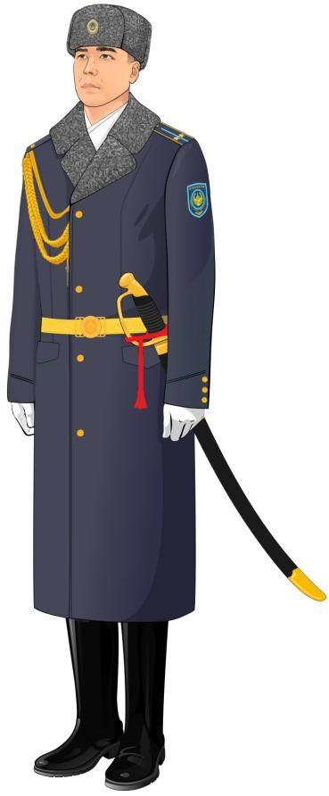

**Рисунок - 125 Зимняя форменая одежда роты почетного караула**

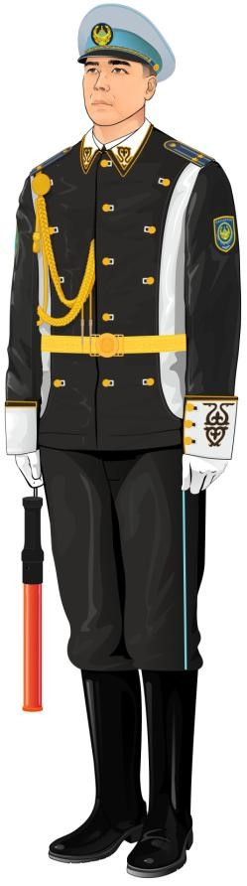

**Рисунок - 126 Форменая одежда экскортного взвода**

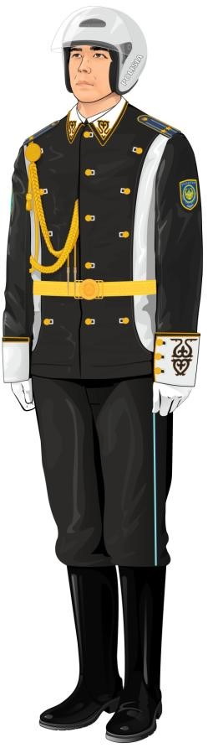

**Рисунок - 127 Форменая одежда экскортного взвода**

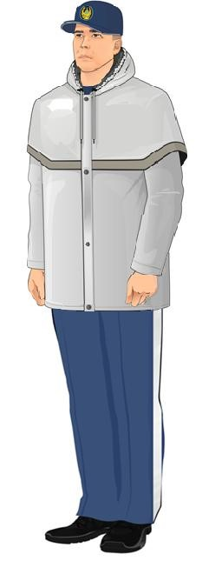

**Рисунок - 128 Куртка-дождевик**

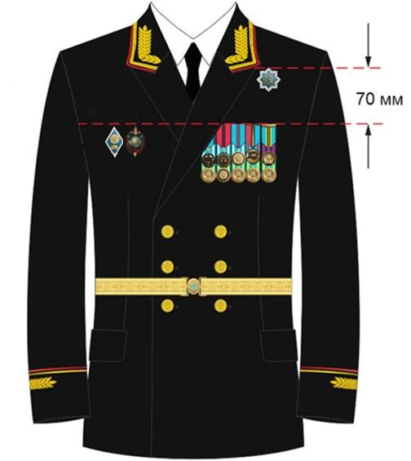

**Рисунок - 129 Размещение орденов и медалей на парадном мундире генералов ОВД**

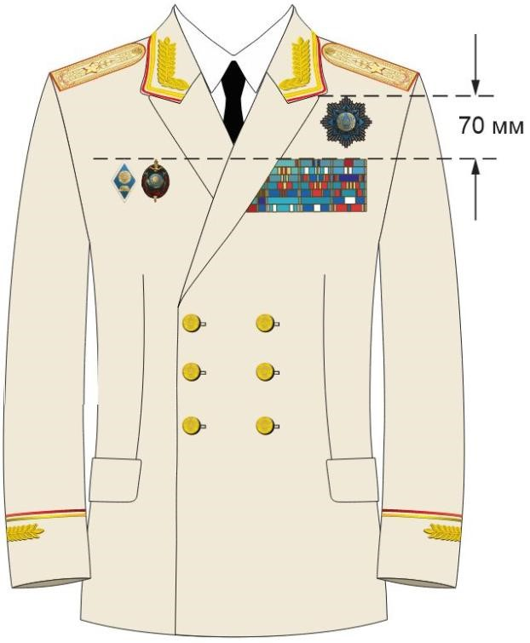

**Рисунок - 130 Размещение орденов и медалей на парадном мундире генералов ОВД**

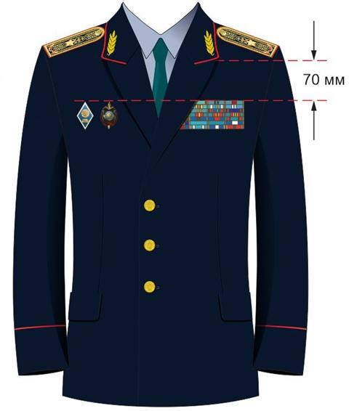

**Рисунок - 131 Размещение орденов и медалей на повседневном кителе генералов ОВД**

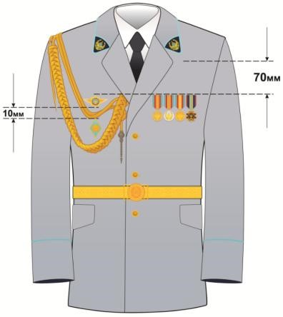

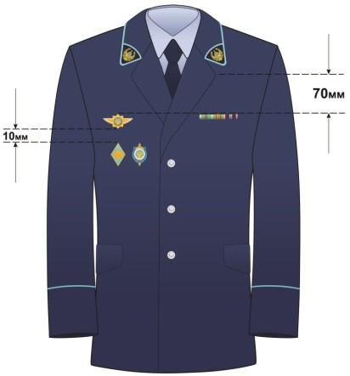

**Рисунок - 132 Размещение орденов и медалей на парадном и повседневном кителе**

© 2012. РГП на ПХВ «Институт законодательства и правовой информации Республики Казахстан» Министерства юстиции Республики Казахстан